**데이터기반 행정으로 국민의 삶의질을 개선하라!**

**데이턴십 해커톤 제 4회**

|  |
| --- |
| **부산광역시 서구**  **불법주정차 문제 개선을 위한 고정형 CCTV와 공영주차장 입지 선정 분석** |

분석 결과보고서

|  |  |
| --- | --- |
| 참여조 : | 경상권 128조 |
| 참여자 : | 김세홍(PM) |
|  | 윤혜은 |
|  | 이유라 |
|  | 이준수 |
|  | 이홍 |
|  | 채호진 |



Copyright ⓒ CSLEE Consortium

CSLEE Consortium의 사전 승인 없이 본 내용의 전부 또는 일부에 대한 복사, 배포, 사용을 금합니다.

**목 차**

**1. 분석 개요 3**

**1.1. 분석 배경 및 개요 3**

1.1.1. 분석 배경 및 개요

1.1.2. 불법주정차 정의

**1.2. 분석 목적 및 방향 6**

1.2.1. 분석 대상 선정

1.2.2. 서구의 불법주정차 실태 파악

1.2.3. 분석 목적 및 방향

**1.3. 분석 결과 활용 방안 9**

**2. 분석 데이터 10**

**2.1. 분석 데이터 목록 10**

**2.2. 데이터 상세 설명 10**

**2.3. 데이터 정제 방안 14**

**3. 분석 프로세스 18**

**3.1. 분석 프로세스 18**

**3.2. 분석 내용 및 방법 19**

3.2.1. 분석 내용

3.2.2. 분석 방법

**4. 분석 결과 20**

**4.1. 시민 인식조사 20**

4.1.1. 전처리

4.1.2. 분석 결과

**4.2. 고정형 CCTV 설치 위치 선정 23**

4.2.1. 전처리

4.2.2. 공간 분석

4.2.3. 분석 결과

4.2.4. 결론

**4.3. 공영 주차장 최적 입지 선정 18**

4.3.1. 전처리

4.3.2. 회귀분석

4.3.3. 공간 분석

4.3.4. 분석 결과

4.3.5. 결론

**5. 활용 방안 45**

**5.1. 문제점 개선 방안 45**

**5.2. 업무 활용 방안 45**

**6. 참고자료 47**

**7. 부록 48**

**1. 분석 개요**

**1.1분석배경 및 개요**

**1.1.1 분석배경 및 개요**

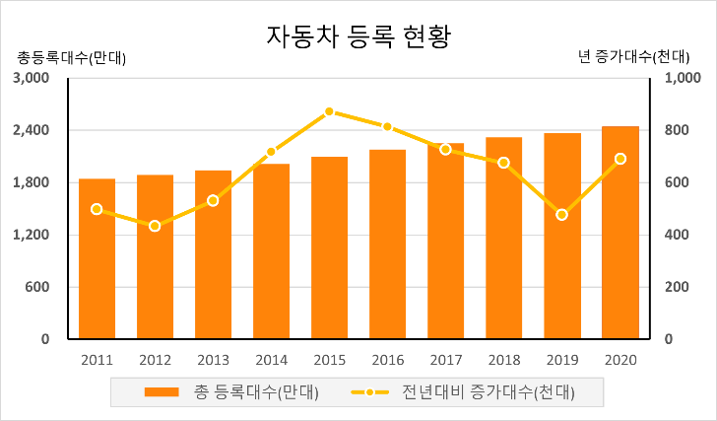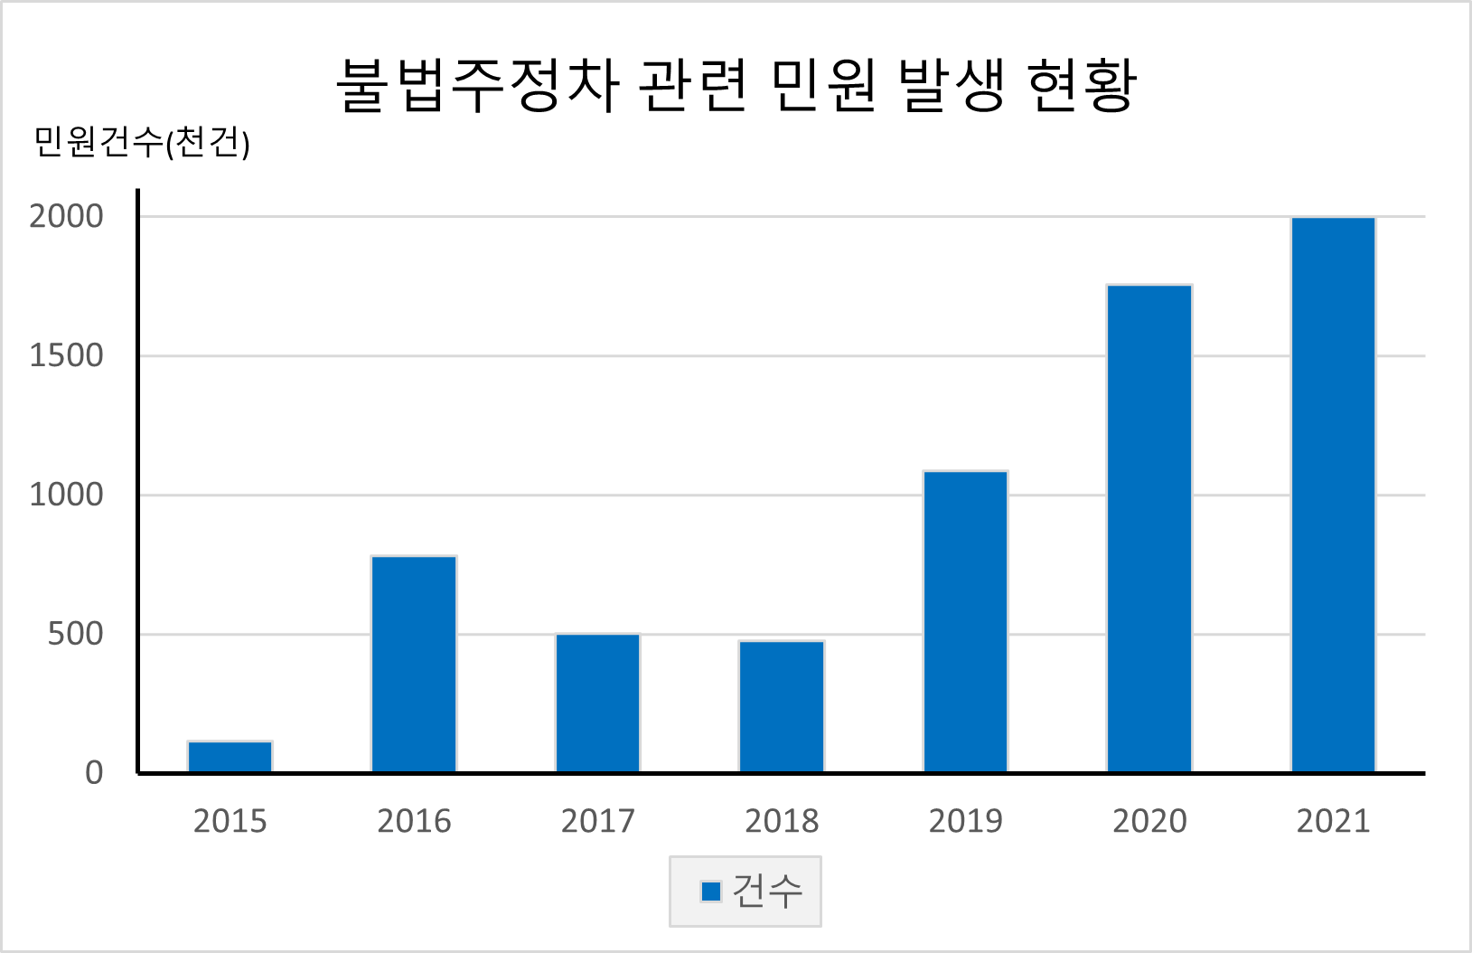매 해 자동차 등록대수의 증가로 인해 교통 체증과 같은 차량 관련 문제가 지속적으로 제기되고 있음. 특히 주차 공간 부족으로 인한 불법주정차 관련 민원이 증가하는 추세임.

그림 1. 자동차 등록 현황

그림 2. 불법주정차 관련 민원 발생 현황

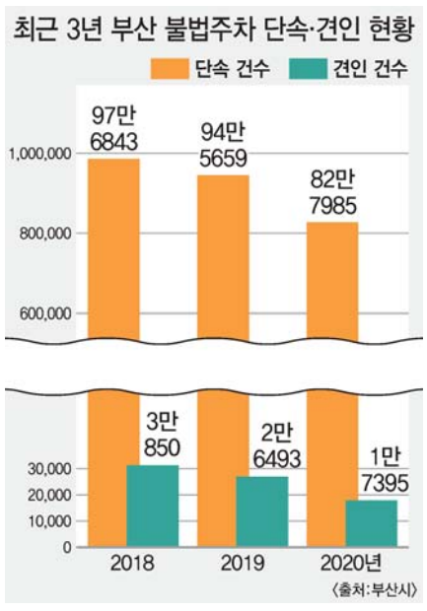그러나, 불법 주정차 단속 건수와 과태료 징수율 수치는 감소하고 있어 민원이 반영되지 않고 있음을 확인함. 또한, 국민안전처에 따르면 우리나라 운전자 10명 중 8명이 불법주차 경험이 있다고 응답한 만큼 불법 주정차에 대한 경각심이 부족하여 이로 인해 발생하는 문제점에 대하여 환기할 필요가 있음. 실제 우리나라는 불법주차 시 벌점을 부과하지 않고, 과태료 역시 1995년 도로교통법 시행령 개정 이후 전혀 오르지 않았음. 게다가 기간 내에 자진 납부할 경우 20%를 감면해 주고 있음.

그림 3. 최근 3년 부산 불법주차 단속 견인 현황

지난 1년간의 민원을 확인할 수 있는 ‘국민신문고’ 사이트에서 국민들의 민원을 직접 확인해 본 결과, 가장 많이 언급된 단어 상위 10% 내에 주차 관련 키워드(‘주차’, ‘정차’, ‘주차장’ 등)가 존재함.

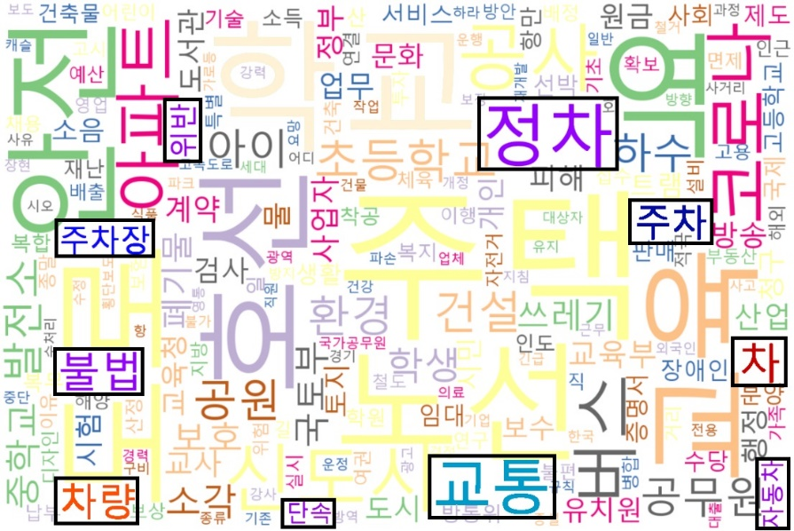

그림 4. 전체 민원 Word Cloud

전체 민원의 Word Cloud를 분석한 결과, 국민들이 **불법주정차**와 관련된 불편함을 많이 느끼고 있음을 인지하고 이에 대한 해결방안을 데이터 기반으로 해결해 보고자 함.

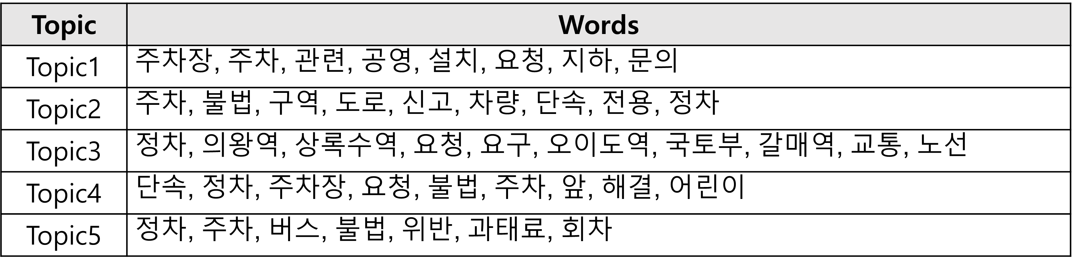다음은 불법주정차에 대한 민원의 내용을 Topic-Modeling기법을 활용하여 주차 관련 주제에 대해 파악하였음.2

표 1. Topic-Modeling을 통해 추출한 Topic

파라미터 튜닝을 통해 얻은 5가지 Topic을 정리해 보면 아래와 같음.

Topic1 : 공영주차장 설치 요청

Topic2 : 불법 주정차 구역 단속 신고

Topic3 : 지하철역(의왕역, 상로수역, 오이도역, 갈매역) 주변 교통관련 요구

Topic4 : 어린이 보호구역 앞 불법 주정차 단속

Topic5 : 불법 주정차 위반 과태료 관련

이 중 Topic1 과 Topic2에 관한 내용을 집중적으로 탐구하는 것을 목적으로 ‘*불법 주정차 관련 민원사항들을 해결* ’해 보고자 함.

**1.1.2. 불법주정차 정의**

**주∙정차 정의**

◈ 주차 (도로교통법 제2조24)

운전자가 승객을 기다리거나 화물을 싣거나 고장 그 밖의 사유로 인하여 차를 계속하여 정지상태에 두는 것 또는 운전자가 차로부터 떠나서 즉시 그 차를

운전할 수 없는 상태에 두는 것

◈ 정차 (도로교통법 제2조25)

운전자가 5분을 초과하지 아니하고 차를 정지시키는 것으로서 주차 외의 정지상태

**법률로 정해진 주∙정차 위반 단속체계**

◈ 단속구역

- 시: 광역적 단속이 필요한 주요지점 14개소 및 기획단속

- 자치구: 관내 전 지역 단속

◈ 단속방법

1. 스티커 단속: 단속공무원이 현장에서 단속스티커 발부

2. CCTV 무인단속: 차량주행형 CCTV, 고정형 CCTV

3. 시민신고: 보도, 횡단보도, 교차로, 버스정류소, 소화전, 소방활동장애지역, 버스∙자전거전용차로, 어린이보호구역

◈ 불법 주∙정차 과태료 부과권한: 단속지역 자치구정장

◈ 단속내용: 과태료 부과 + 강제 견인

- 어린이보호구역: 12만원~13만원 (08:00~20:00)

- 노인,장애인보호구역,소방관련시설 주변 불법 주,정차: 8만원~9만원

- 그 외: 4만원~5만원

**1.2. 분석 목적 및 방향**

**1.2.1. 분석 대상 선정**

부산광역시 서구는 2021년 성과목표로 ‘구민이 안전하고 편리한 교통 서비스 체계 구축’을 내세웠음. 특히, 안전한 주차질서 확립 및 맞춤형 주∙정차 단속을 통한 선진교통질서 확립, 주차 공간 확충을 통한 안전하고 편리한 주차장 운영을 과제로 선정함. 이에 분석 대상을 ‘**부산광역시 서구**’로 한정함.

(향후 ‘서구’로 칭함)

**1.2.2. 서구의 불법주정차 실태 파악**

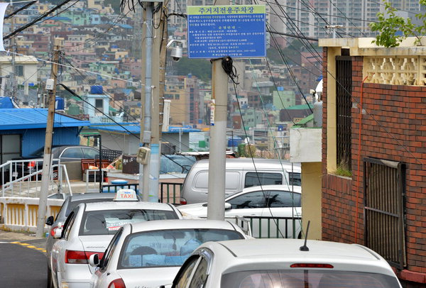

그림 6. 서구 불법주정차 실태 2

그림 5. 서구 불법주정차 실태1

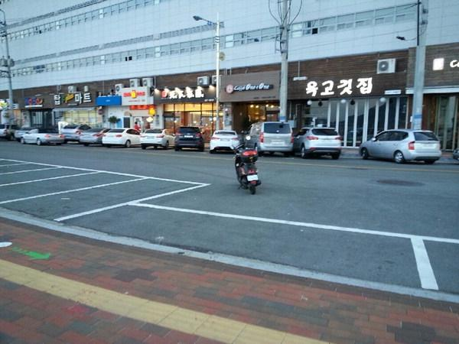

위의 그림5는 서구 암남동 송도해수욕장 카페거리 앞의 모습으로 맞은편 노상 공영주차장은 대부분 비어 있는 반면 불법주차한 차량들이 점거하고 있음.

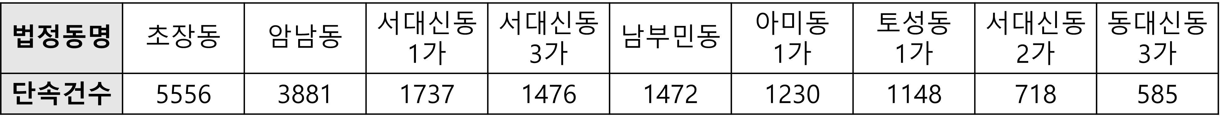위의 그림6은 서구 초장동 산복도로에서는 증가하는 방문객으로 좁은 골목길에 즐비한 불법주정차 차량들로 인해 주민불편민원이 잇따르고 있음.

표 2. 서구 법정동별 불법주정차 단속 현황

위의 표2는 2019년 8월부터 2020년 8월까지의 서구의 법정동별 불법주정차 단속 현황에 대해 상위 9개의 동을 나타낸 표임.

현재, 서구는 공영주차장에 대한 홍보가 미흡하고, 방문객이나 관광객들로 인해 많게는 5500건 이상의 불법주정차가 발생하고 있음.

**1.2.3. 분석 목적 및 방향**

* 분석 목적

불법 주정차 단속 현황 데이터를 기반으로 기존 CCTV 위치의 적합성을 검증하고, 단속을 위한 고정형 CCTV를 추가로 설치하는 등 불법 주정차의 단속을 강화하여 불법 주정차 발생률 감소를 목적으로 함. 또한, 주차공간 부족으로 인해 발생하는 불법 주정차 문제해결을 위해 최적의 공영 주차장 입지를 선정함.

* 분석 방향

1) 고정형 CCTV 위치의 적합성을 분석

현재 서구의 불법 주정차 단속은 고정형 CCTV와 이동형 CCTV로 행해지며 하나의 장소에 반영구적으로 설치하여 24시간 운영되는 고정형 CCTV로 단속되는 단속 건수는 전체 단속 건수 중 11%에 불과함.

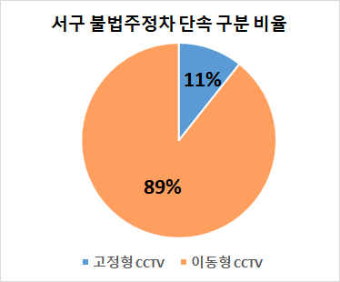

그림 7. 서구 불법주정차 단속 구분 비율

이동형 CCTV를 통한 단속은 해당 자치구에서 직접 불법 주정차 단속용 차량을 통해 적발하는 경우가 대부분임. 이에 따라 관련 인력의 업무부담 증가 등으로 행정 시스템이 비효율적으로 운영되고 있음. 따라서, 불법 주정차 단속이 빈번하게 이루어지는 장소에 고정형 CCTV를 설치하고, 현재 설치된 고정형 CCTV 위치의 적합성을 분석하고자 함.

2) 공영 주차장 최적 입지 분석

부산 내의 서구 면적은 12순위임에 비해 주차장 개수 순위는 5위로 확인됨. 즉, 면적대비 주차 공간이 적지 않음에도 불구하고 불법 주정차로 인한 문제가 지속되고 있는 상황임.

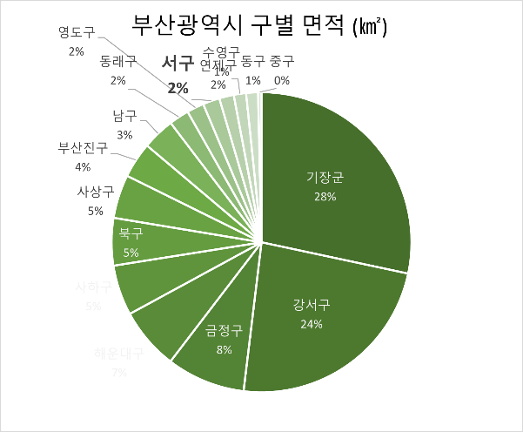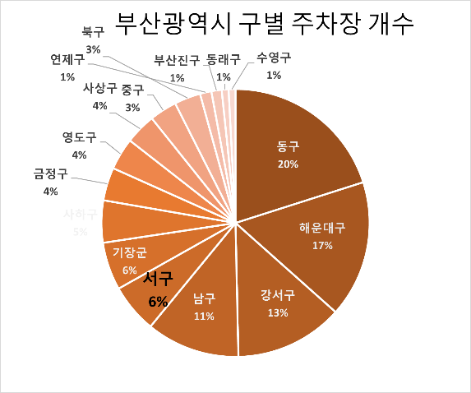

그림 9. 부산광역시 구별 주차장 개수

그림 8. 부산광역시 구별 면적

­­

『불법 주정차 영향요인 분석 - 서울시 자치구를 대상으로-』논문에 따르면, 불법 주정차에 가장 많은 영향을 주는 요인은 ‘주차요금과 시간’임.

실제, 민영 주차장은 30분 기준 평균 2,000원으로 공영주차장보다 약 2배 이상 가격이 높은 것으로 확인됨. 주차장의 운영 주체를 고려하여 공영 주차장이 필요한 공간을 분석해 최적 입지를 선정하고자 함.

**1.3. 분석 결과 활용 방안**

□ 추가 설치된 고정형 CCTV를 활용하여 불법주정차 단속에 대한 행정시스템의 효율을 높일 수 있음.

□ 불법주정차 단속이 밀집되는 구간에 추가 주차장을 마련하여 시민들의 교통 불편함 해소시킴.

□ 불법주정차 단속 데이터를 분석하여 서구 맞춤형 공영주차장 운영방안을 제시할 수 있음.

**2. 분석 데이터**

**2.1. 분석 데이터 목록**

표 3. 분석 데이터 목록

|  |  |  |  |
| --- | --- | --- | --- |
| **구분** | **분석 데이터** | **기간** | **제공기관** |
| 시민 인식 조사 | 민원 크롤링 데이터 | 20.08 – 21.08 | 국민신문고  (<http://www.epeople.go.kr>) |
| 공통  (CCTV, 주차장) | 부산광역시 서구 불법주정차 단속현황 | 19.08 – 20.08 | 공공 데이터 포털  (<http://www.data.go.kr>) |
| 행정구역_읍면동(법정동) | 21.08 | 국가 공간 정보 포털  (<http://www.nsdi.go.kr>) |
| CCTV | 부산광역시 서구 무인주차 단속카메라 | 21.02 | 공공 데이터 포털  (<http://www.data.go.kr>) |
| 주차장 | 부산광역시 법정동연료별 차종별 자동차등록대수 | 21.07 | 공공 데이터 포털  (<http://www.data.go.kr>) |
| 전국주차장 정보 표준 데이터 | 21.08 | 공공 데이터 포털  (<http://www.data.go.kr>) |
| 부산광역시 전체 세대 및 인구 개황 | 21.06 | KOSIS 국가 통계 포털  (<https://kosis.kr>) |
| GIS 건물정보  (부산광역시) | 21.07 | 국가 공간 정보 포털  (<http://www.nsdi.go.kr>) |

**2.2. 데이터 상세 설명**

표 4. 데이터 상세 설명

|  |  |  |  |
| --- | --- | --- | --- |
| **구분** | **분석 데이터** | **데이터 형식** | **생성주기** |
| 민간 데이터 | 민원 크롤링 데이터 | CSV | 실시간 |
| 공공 데이터 | 부산광역시 서구 불법주정차 단속현황 | CSV | 연간 |
| 행정구역_읍면동(법정동) | SHP | 연간 |
| 부산광역시 서구 무인주차 단속카메라 | CSV | 반기 |
| 부산광역시 법정동 연료별 차종별 자동차등록대수 | CSV | 연간 |
| 전국주차장 정보 표준 데이터 | CSV | 반기 |
| 부산광역시 전체 세대 및 인구 개황 | CSV | 월간 |
| GIS 건물정보(부산광역시) | SHP | 분기별 |

□ 민원 크롤링 데이터 [.CSV]

국민신문고 민원사이트에서 2020년 08월부터 2021년 08월 동안의 민원 약 43만건 중 크롤링 기법을 활용하여 정차 관련 민원 20,625건, 주차 관련 민원 2,651건을 수집함.

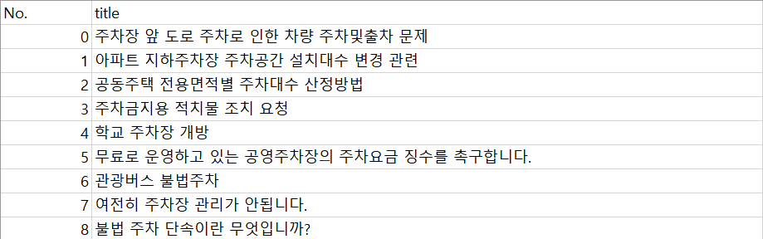

□ 부산광역시 서구 불법주정차 단속현황 [.CSV]

2019년 08월부터 2020년 08월까지 부산광역시 서구의 불법주정차 단속시간, 단속장소(도로명주소), 기준일자 총 23989건이 포함되어 있음.

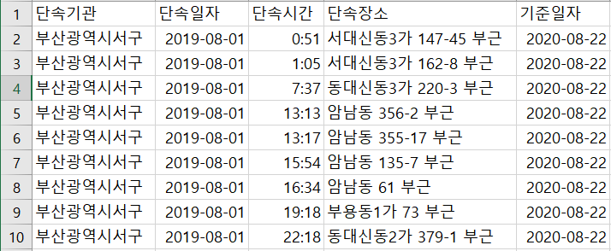

□ 행정구역_읍면동(법정동) [.SHP]

부산광역시 법정동별 위치정보와 동 이름이 포함되어 있음.

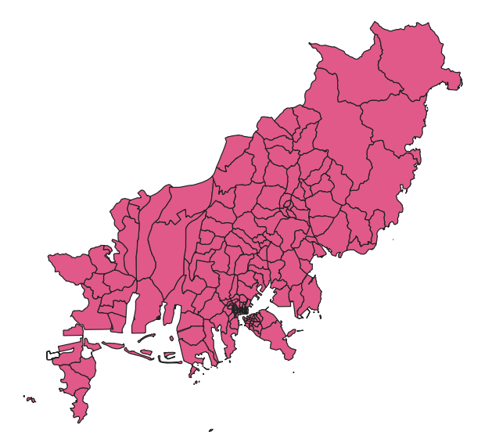

그림 10. 부산광역시 법정동별 구분

□ 부산광역시 서구 무인주차 단속카메라 [.CSV]

부산광역시 서구의 소재지도로명주소, 소재지지번주소, 위도, 경도, 설치장소 등이 포함되어 있음.

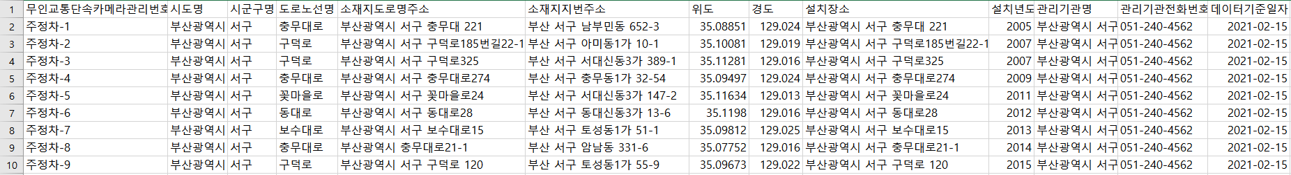

□ 부산광역시 법정동 연료별 차종별 자동차등록대수 [.CSV]

부산광역시의 차종, 시군구, 읍면동, 연료구분, 자동차 등록대수 등이 포함되어 있음.

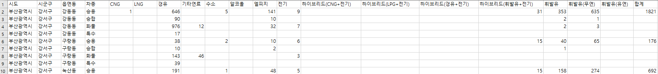

□ 전국주차장 정보 표준 데이터 [.CSV]

전국의 주차장관리번호, 주차장명, 주차장구분, 주차장유형, 소재지도로명주소, 소재지 지번주소 등이 포함되어 있음.

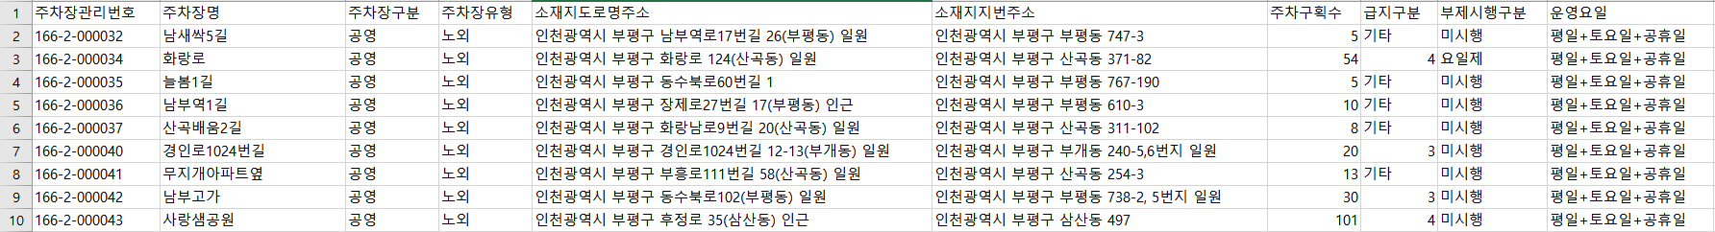

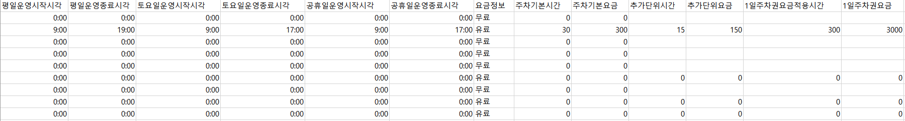

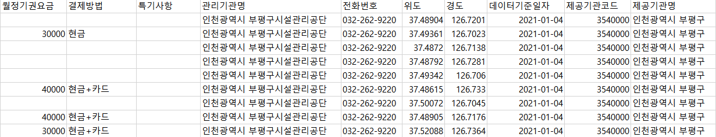

□ 부산광역시 전체 세대 및 인구 개황 [.CSV]

지역별 인구의 변동상황 및 연령구조를 파악한 각 지방행정기관의 제반 행정사항의 기초 자료가 포함되어 있음.

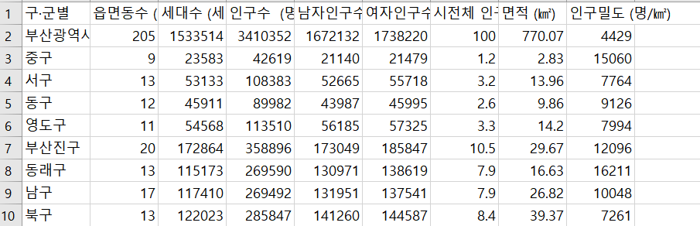

□ GIS 건물정보(부산광역시) [.SHP]

부산광역시의 법정동명, 건물명, 건축물용도, 총주차수, 총주차장면적 등이 포함되어 있음.

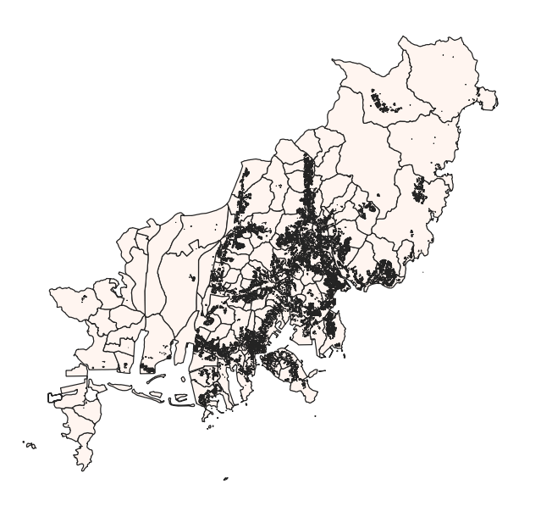

그림 11. 부산광역시 건물정보

**2.3. 데이터 정제 방안**

□ 민원 크롤링 데이터

수집한 민원데이터 중 중복 데이터를 제거한 후, Konlpy의 한국어 처리기 Okt를 활용하여 형태소 분석을 실시함. 빈도순으로 정렬 후 상위 2000개의 명사를 추출함. 이 중 모든 문서에 등장하는 기본단어(‘요청’, ‘관련’, ‘문의’)와 민원과 직접 관련이 없는 행정 관련 단어(’위원회’,’원안’,’기관’) 등의 불용어를 제거하였음.

예) *‘주차장 앞 도로 주차로 인한 차량 주차 및 출차 문제’*

명사 추출 ► *‘주차장’, ‘앞’, ‘도로’, ‘주차’, ‘차량’, ‘주차’, ’및’, ‘출차’, ‘문제’*

불용어 제거 ► *‘주차장’, ‘도로’, ‘주차’, 차량’, ‘출차’*

□ 부산광역시 서구 불법주정차 단속현황

단속장소가 도로명주소로 표시되어 있어 ‘Geocoder-Kr’[1]를 이용하여 위경도를 추출함.

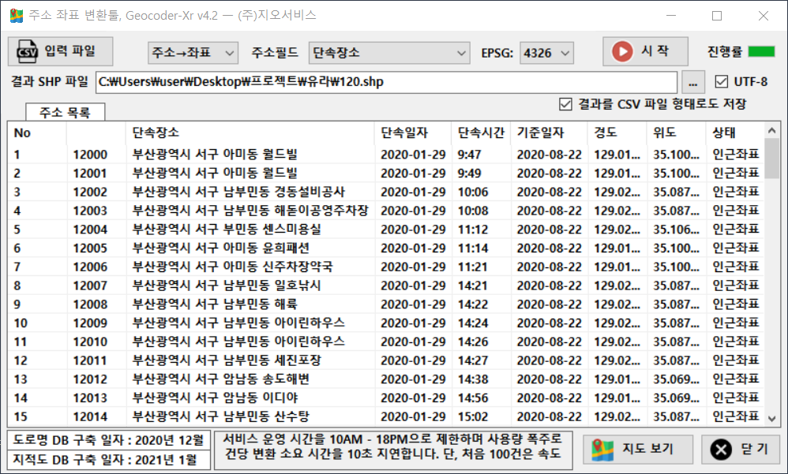

□ 행정구역_읍면동(법정동)

QGIS를 이용하여 부산광역시 중 분석대상인 서구의 행정구역을 추출함.

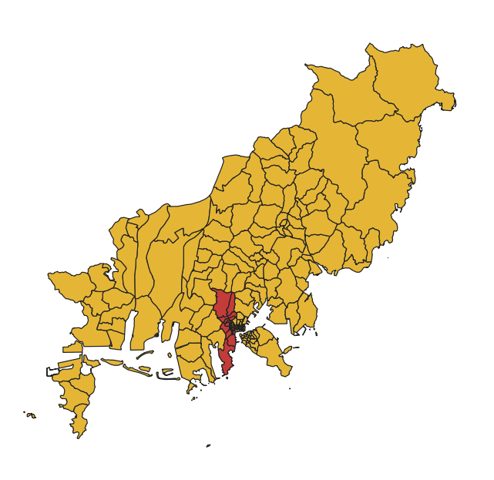

그림 12. 부산광역시 서구 행정구역

□ 부산광역시 서구 무인주차 단속카메라

각 단속카메라 설치 위치의 위도와 경도가 제공되어 *정제 과정 불필요*.

□ 부산광역시 법정동 연료별 차종별 자동차등록대수

부산광역시 전체 데이터 중 서구 데이터를 추출한 후 법정동별 ‘자동차 등록대수 합계’를 집계함.

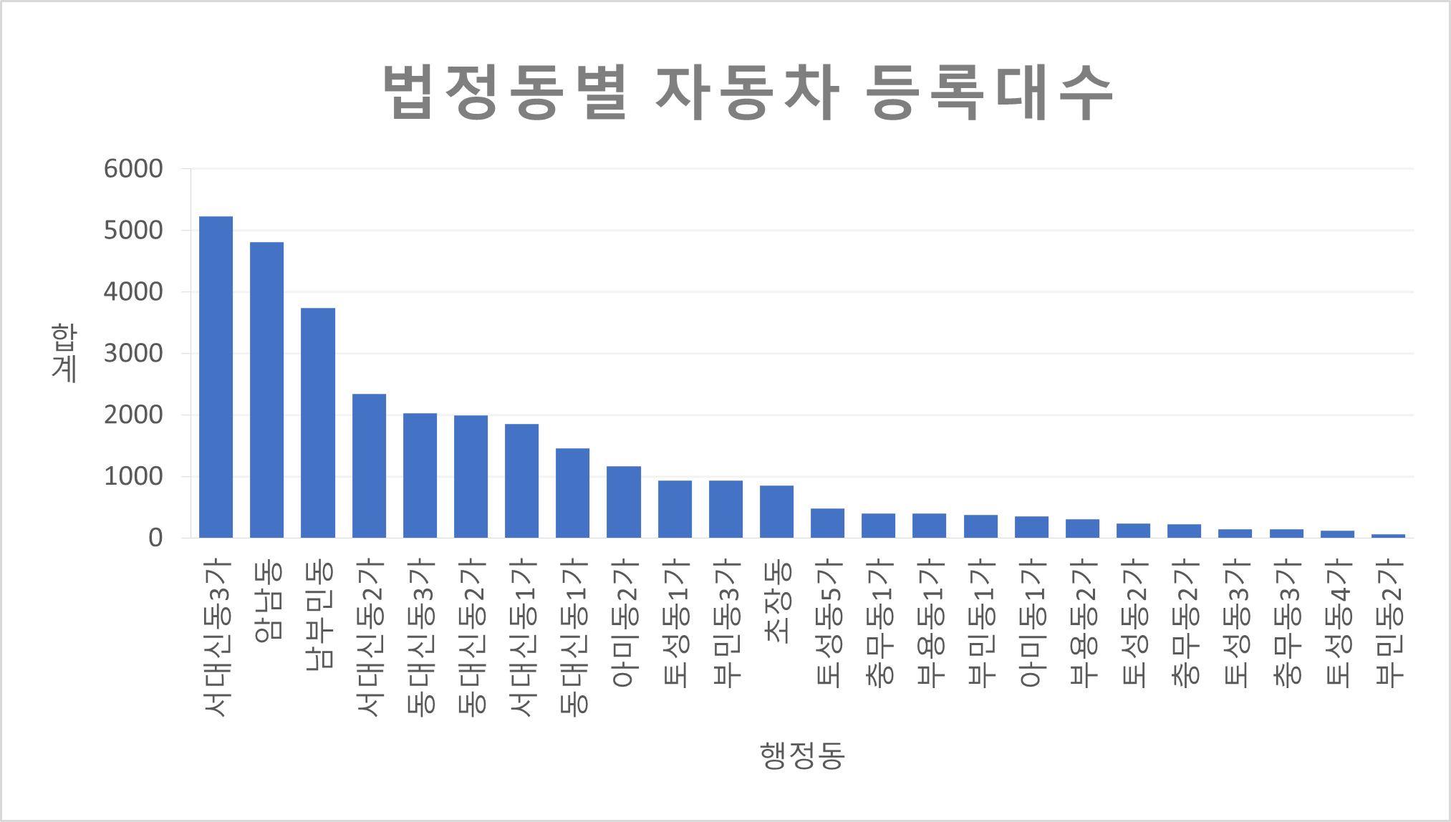

그림 13. 서구 법정동별 자동차 등록대수

□ 전국주차장 정보 표준 데이터

전국의 데이터 중 부산광역시 서구의 데이터를 추출한 후 법정동별 ‘주차장 개수’를 집계함.

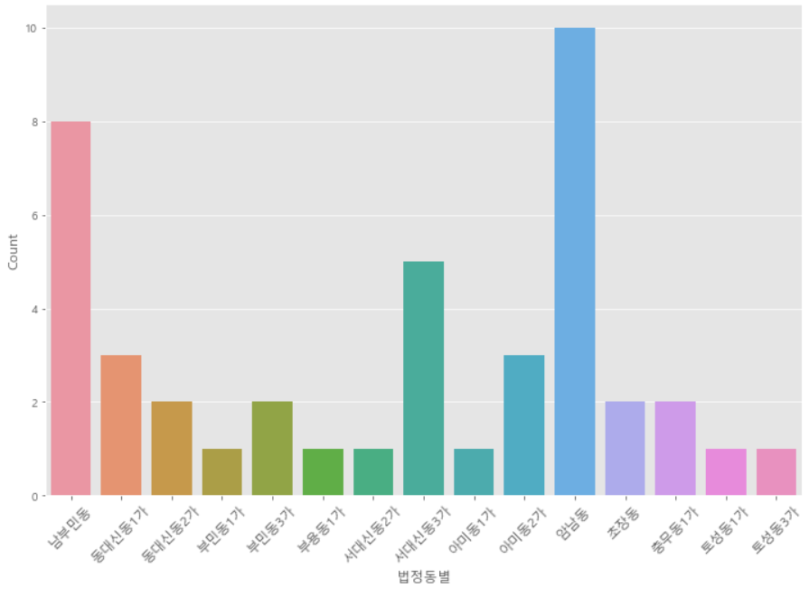

그림 14. 서구 법정동별 주차장 개수

□ 부산광역시 전체 세대 및 인구 개황

부산광역시의 구별 면적을 구하기 위한 데이터로서 별도의 *정제 과정 불필요*.

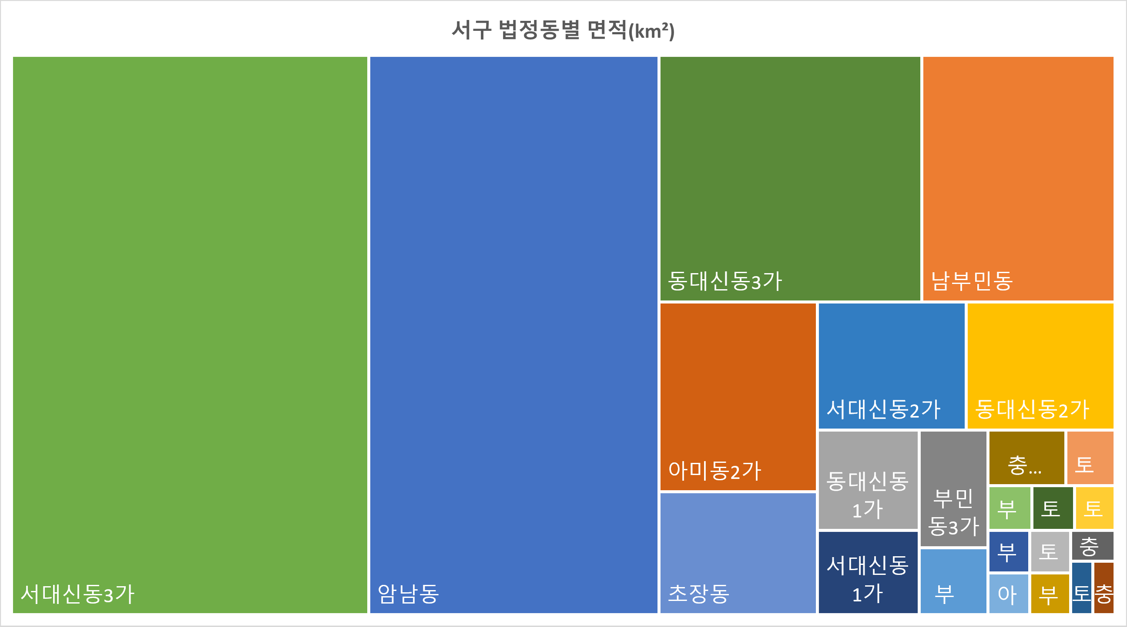

그림 15. 서구 법정동별 면적

□ GIS 건물정보(부산광역시)

부산광역시 전체 데이터 중 서구의 데이터를 추출하고 법정동별 주차가능대수를 추출함.

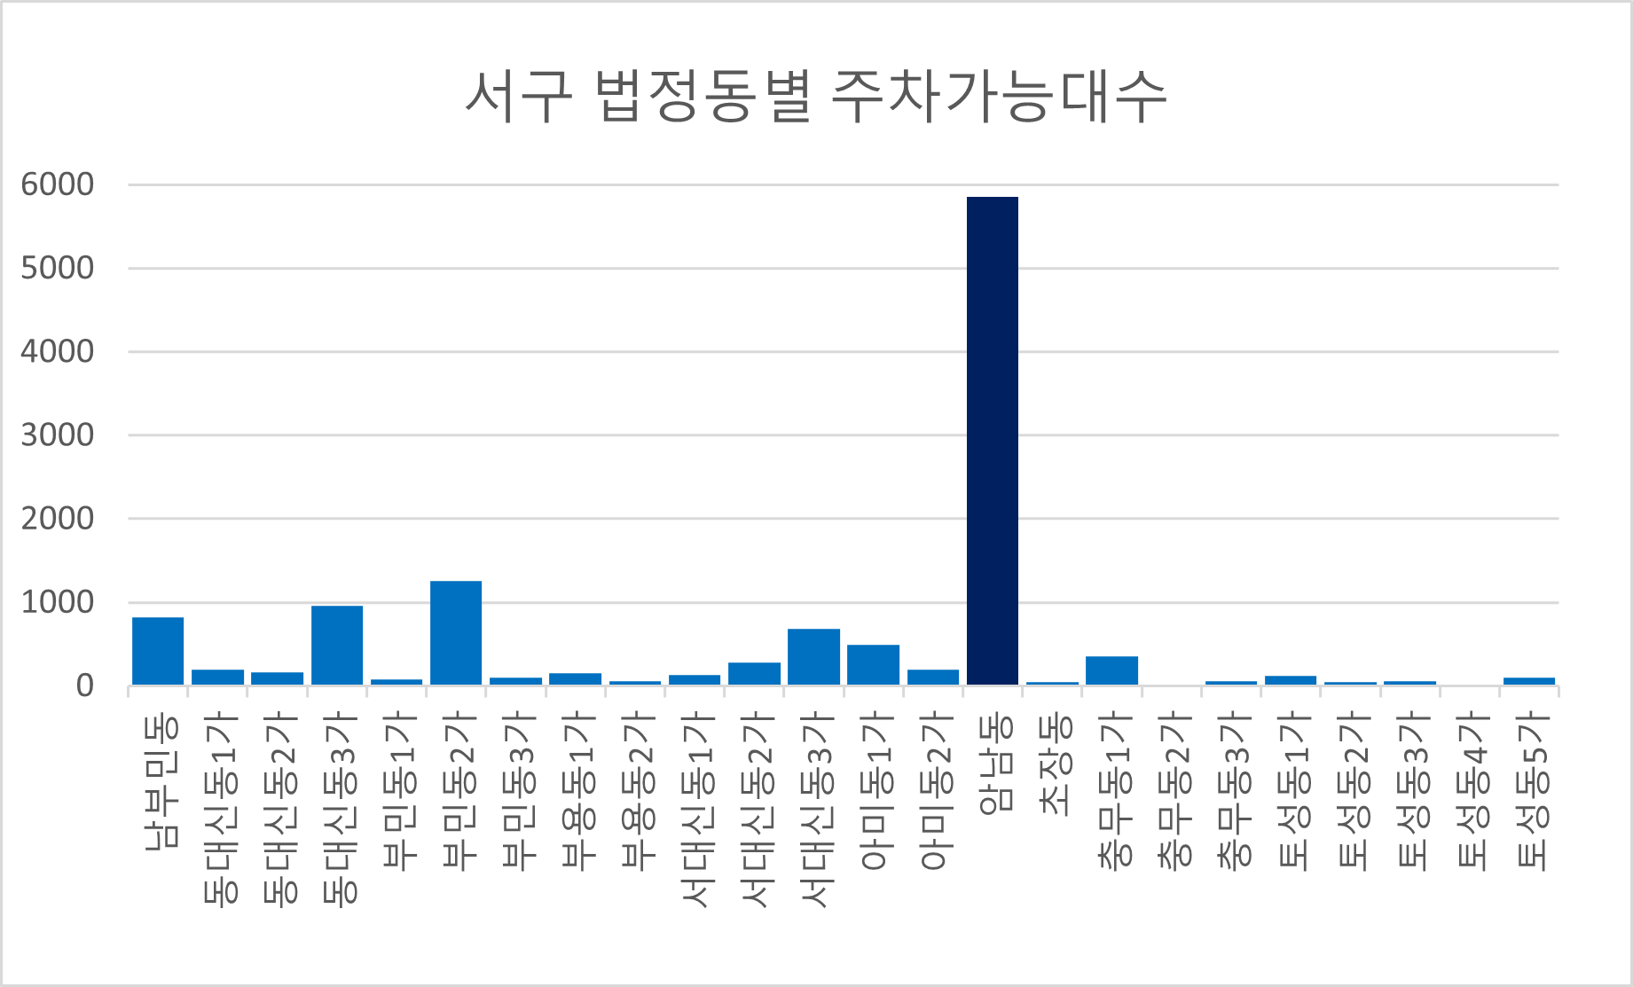

그림 16. 서구 법정동별 주차가능대수

**3. 분석 프로세스**

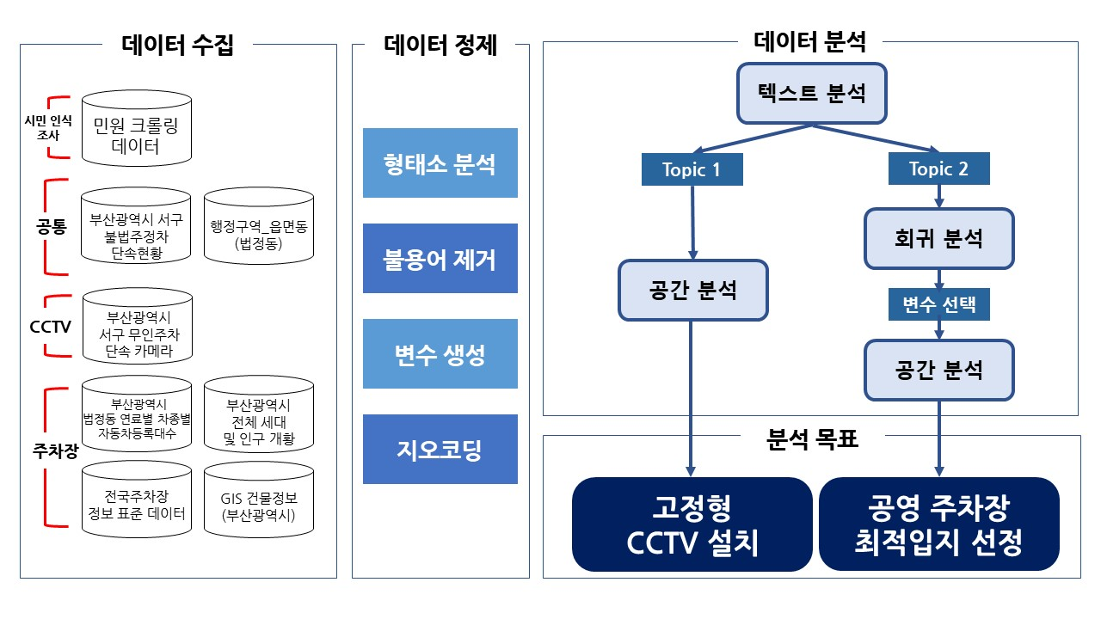**3.1. 분석 프로세스**

그림 17. 전체 분석 프로세스

□ 시민 인식 조사

민원 데이터를 수집하여 형태소 분석 및 불용어 제거 등의 정제과정을 거친 후 Topic Modeling방법으로 텍스트 분석을 진행함. 결과적으로 두 가지 Topic을 선택함.

**Topic 1**: 고정형 CCTV 설치 장소 선정

**Topic 2**: 공영주차장 최적 입지 선정

□ Topic 별 분석

각 Topic 관련 데이터와 공통 데이터를 활용하여 ‘Geocoder-Kr’를 통해 위경도 변환을 실시함. 이후, 구별, 법정동별 집계를 실시함, 공간분석을 통해 고정형 CCTV 설치 위치를 선정함. 공영주차장 최적 입지 선정을 위해 회귀분석을 진행하여 통계적으로 유의한 변수를 선택하고, 공간분석을 실시함.

**3.2. 분석 내용 및 방법**

**3.2.1. 분석 내용**

고정형 CCTV 설치 장소를 선정하기 위해서는 서구 불법 주정차 단속현황과 무인 단속 카메라(고정형 CCTV)의 공간분석을 진행할 것이며, 공영주차장 최적 입지 선정을 위해서는 회귀분석과 공간분석이 순차적으로 실시되어야 하므로 두 Topic을 분리하여 분석을 진행함.

**3.2.2. 분석 방법**

**Topic1** ) 고정형 CCTV 설치 장소 선정

□ 부산광역시에서 서구의 Polygon을 추출하여 고정형 CCTV의 유효범위를 고려하여 격자 grid를 생성함.

□ 불법주정차 단속현황 데이터와 격자 grid를 결합하여 해당 격자 내에서 발생한 불법주정차 단속건수를 파악함. 일정 단속 건수 이상의 격자 grid만을 추출함.

□ 추출된 격자 grid와 고정형 CCTV의 위치를 비교하여 포함되지 않은 부분을 최종 고정형 CCTV 추가 설치 장소로 선정함.

**Topic2** ) 공영주차장 최적 입지 선정

□ 수집한 데이터를 활용하여 회귀분석을 진행함. 변수선택법을 활용하여 유의한 변수를 추출하고 회귀모델을 구축함.

□ 회귀계수를 가중치로 사용하여 각 법정동의 ‘주차장 개선 필요 순위’를 선정함.

□ 공간분석을 통해 일정 단속 건수 이상의 격자 grid만을 추출하고, 주차장 개선 필요 순위를 종합하여 공영 주차장 최적 입지를 선정함.

**4. 분석 결과**

**4.1. 시민 인식 조사**

**4.1.1. 전처리**

1. 국민신문고 사이트에서 2020년 8월 7일부터 2021년 8월 6일까지의 민원 제목 약 43만건을 크롤링 기법을 통해 수집함.

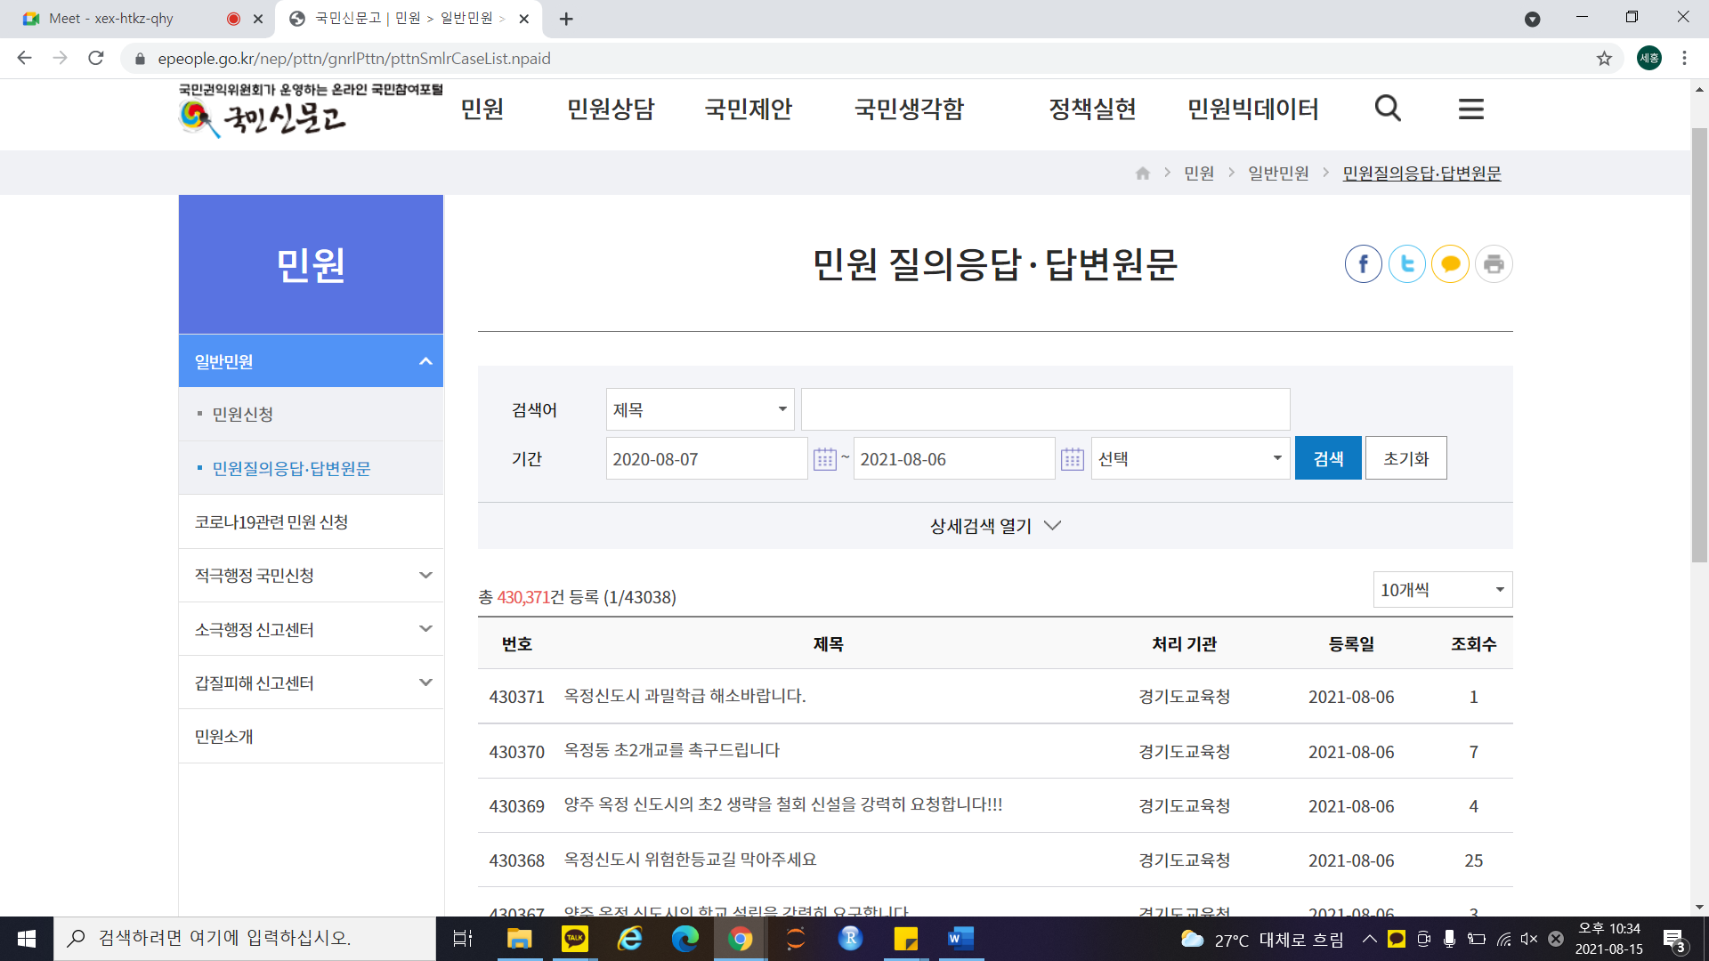

그림 18. 국민신문고

1. 제목이 중복된 약 29만건을 제거하고, konlpy의 한국어 처리기 Okt를 통해 형태소 분석을 진행함. 형태소 중 명사만을 추출하고, 불용어를 제거하여 가장 빈번하게 출현한 단어 상위 2000개의 ‘전체 민원 정제 데이터 셋’을 구축함.

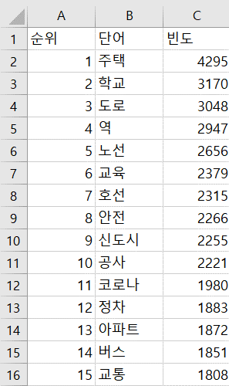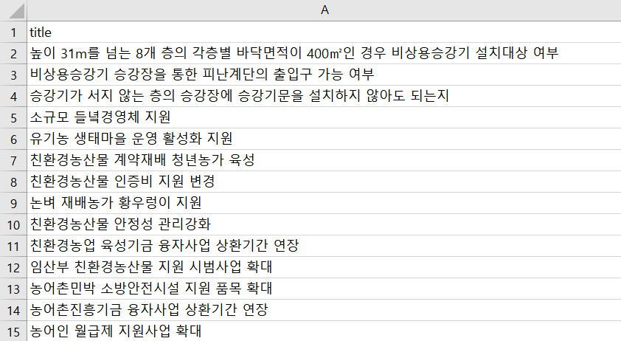

1. 전체 민원 데이터 중 ‘주정차’에 관련된 데이터들을 추출하여 다시 한번 위의 전처리 과정을 진행하여 단어 2000개의 ‘주정차 민원 정제 데이터 셋’을 구축함.

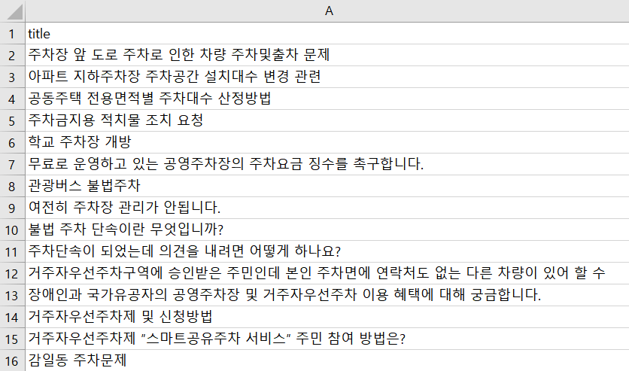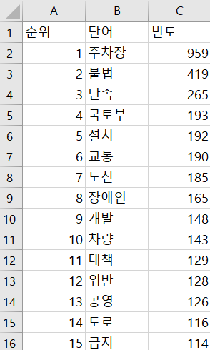

**4.1.2. 분석 결과**

1. ‘전체 민원 정제 데이터 셋’에서 ‘주차’, ‘정차’, ‘주차장’ 등 주정차 관련 단어가 상위 2% 안에 위치함을 확인하고, 워드 클라우드로 시각화 함.

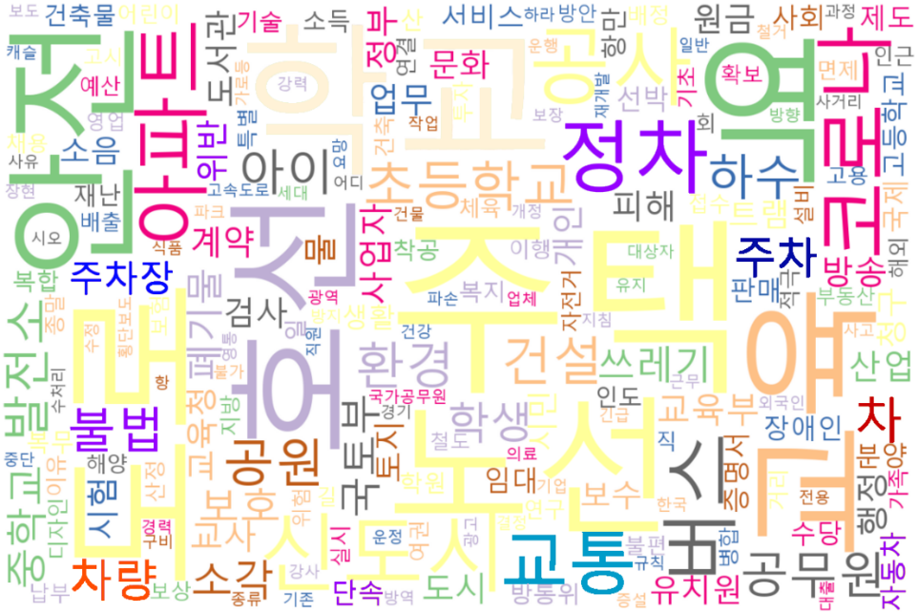

그림 19. 전체 민원 워드 클라우드

1. ‘주정차 민원 정제 데이터 셋’에서 워드 클라우드를 활용하여 시각화를 진행한 후, LDA를 활용하여 Topic Modeling을 실시함.



그림 20. 주정차 관련 민원 워드 클라우드

Parameter tuning을 통해 Topic Modeling의 평가지수인 Coherence(일관성), Perplexity(혼란성)을 계산하여 최적의 Topic 개수를 선택함. Topic 개수가 5개 일 경우, 10개와 15개일 경우와 비교했을 때, Coherence가 가장 높고, log변환을 한 Perplexity가 가장 낮음. tuning 과정을 거쳐 결론적으로 Topic 개수를 5개로 결정하기로 함.

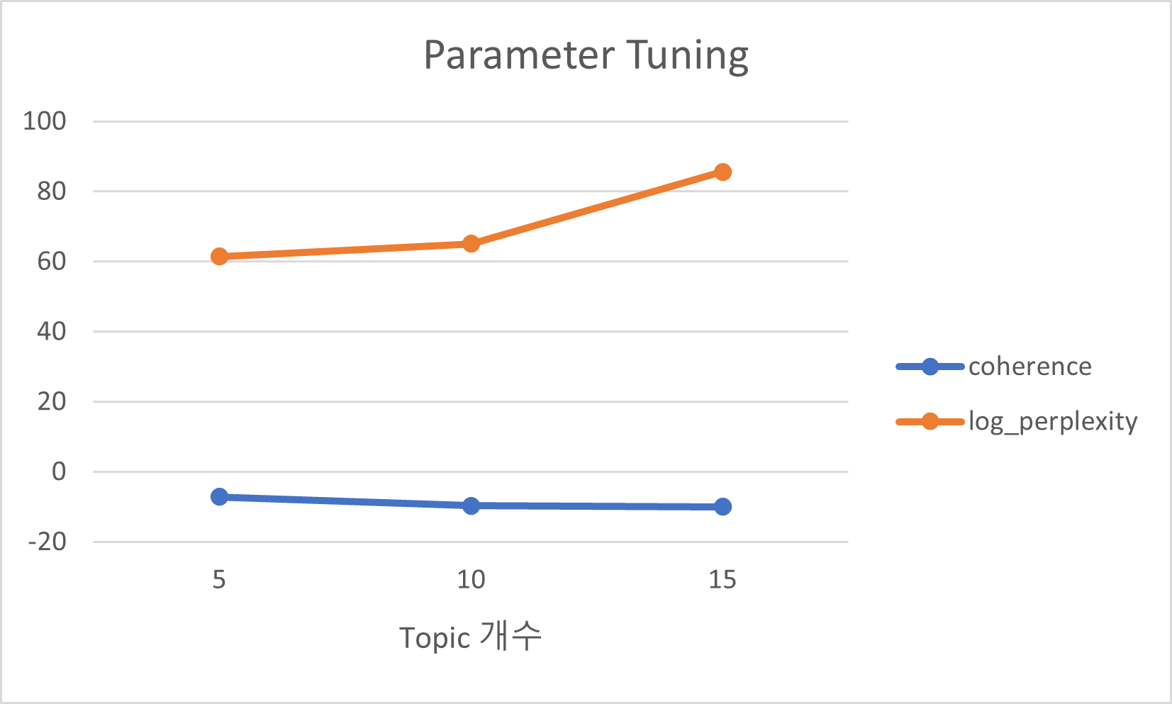

그림 21. Parameter Tuning 결과

1. 선정된 5가지 Topic 중 Topic1과 Topic2를 고려하여 ‘**부산광역시 서구의 불법주정차 문제 개선을 위한 고정형 CCTV와 공영주차장 입지 선정 분석’**을 본 프로젝트의 최종 주제로 선정하게 됨.

표 5. Topic-Modeling을 통해 추출한 Topic

**Topic1**: 공영 주차장 설치 요청

**Topic2**: 불법 주정차 구역 단속 신고

**4.2. 고정형 CCTV 설치 위치 선정**

**4.2.1. 전처리**

1. ‘부산광역시 서구 불법주정차 단속현황’ 데이터의 단속장소가 ‘서대신동 3가 147-45 부근’ 등으로 표시되어 있어 ‘Geocoder-Xr’을 이용하여 위경도를 추출함.

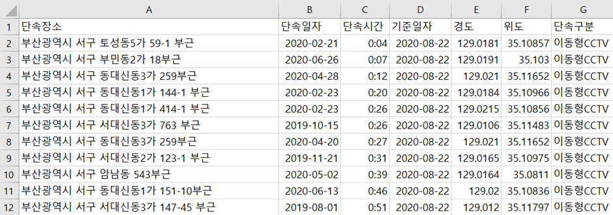

2) ‘부산광역시 서구 불법주정차 단속현황’ 데이터에 ‘부산광역시 서구 무인주차 단속카메라’ 데이터를 활용하여 고정형 CCTV의 위치를 파악해 단속구분(고정형CCTV/이동형CCTV) 컬럼을 추가함.

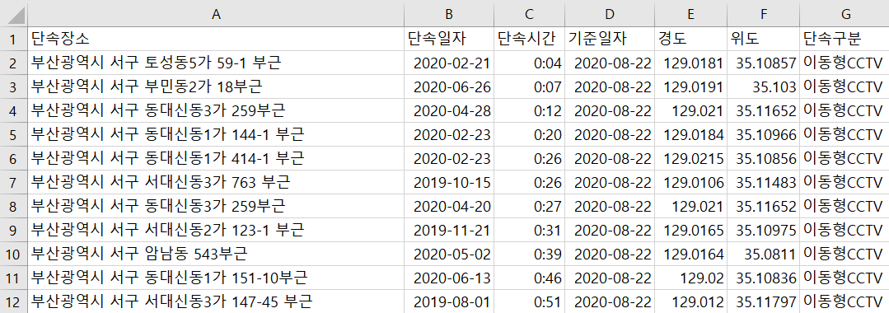

**4.2.2. 공간분석**

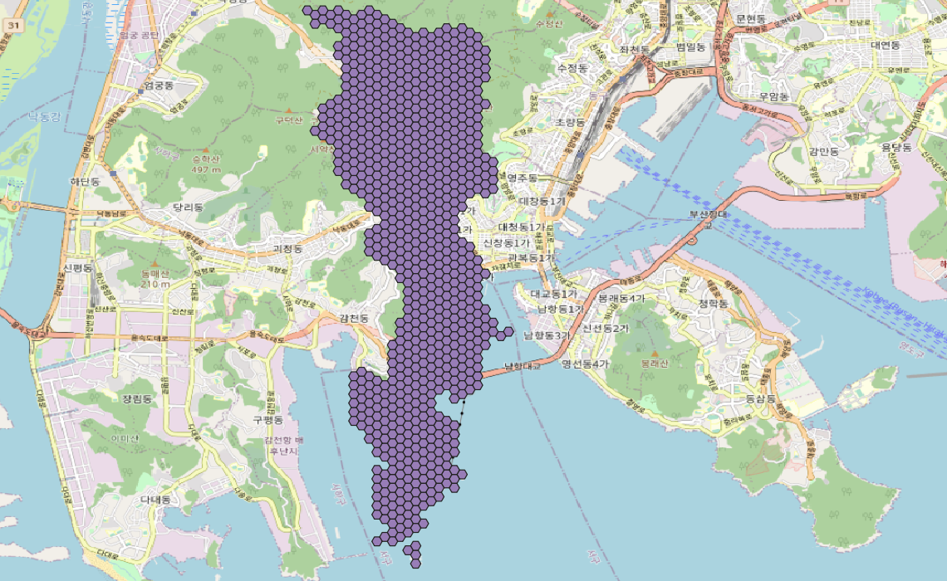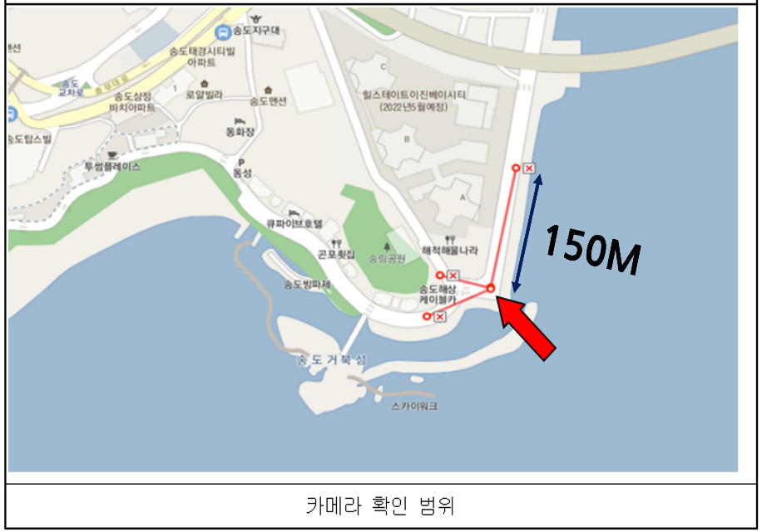1) 부산광역시에서 서구의 Polygon을 추출하여 고정형 CCTV의 유효 확인거리[2]인 150m를 수평거리로 하는 hexagon grid를 생성함.

그림 23. 고정형 CCTV 시야 유효거리

그림 22. 서구 Polygon

2) ‘부산광역시 서구 불법주정차 단속현황’ 데이터와 격자 grid를 결합함.

각 격자 내의 불법주정차 단속 건수를 집계하여, 5개의 단계로 구분하여 시각화 함.

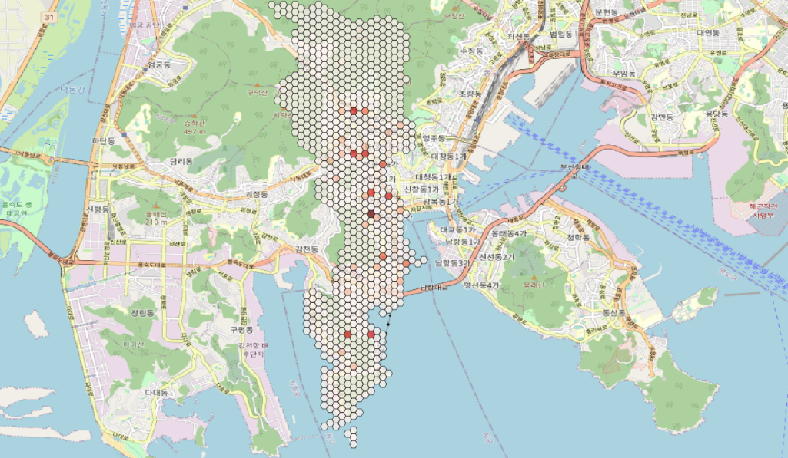

그림 24. 서구 불법주정차 단속 건수 5단계 구분

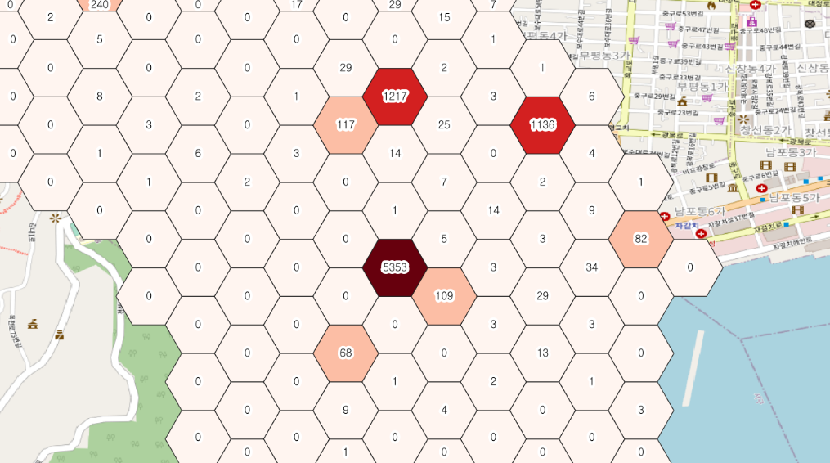

그림 25. 서구 불법주정차 단속 건수 5단계 구분(확대)

3) 서구 내의 고정형 CCTV 레이어를 grid 위에 추가하여 위치를 표기함(**파란색 point**). 불법주정차 단속 건수가 500건 이상의 grid(**노란색**) 중 고정형 CCTV가 없는 grid(**주황색**)를 추출함.

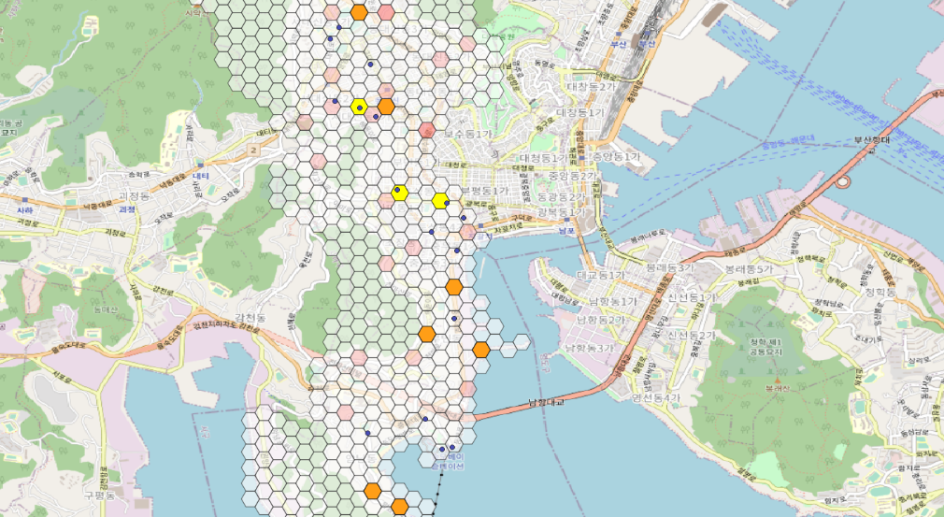

그림 26. 서구 고정형 CCTV 위치 추가

4) 최종 추출된 grid(**주황색**)중 단속건수가 가장 많은 순으로 ‘*고정형 CCTV 설치 필요 순위’*를 책정하여 Top5구역을 선정함.

**4.2.3. 분석 결과**

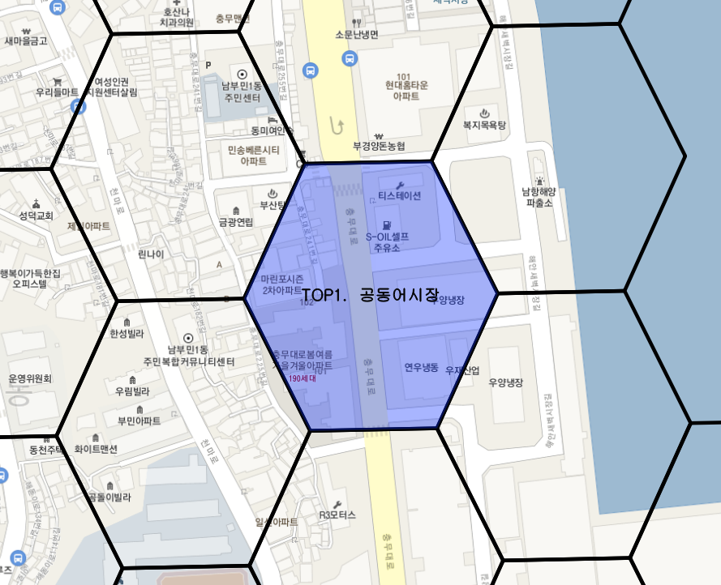□ 고정형 CCTV 설치 필요 지역 Top1. 남부민동 공동어시장 부근

그림 27. Top1. 공동어시장 (5353건)

공동어시장은 서구 내의 유일한 어시장으로, 상인, 고객, 물류업체 담당자 등 하루 종일 유동인구가 많을 것이라 예상되는 구간임. 다양한 종류의 차량이 통행하고, 주거 밀집 지역 또한 근처에 위치하여 불법주정차 행위가 많이 일어난 것으로 보임.

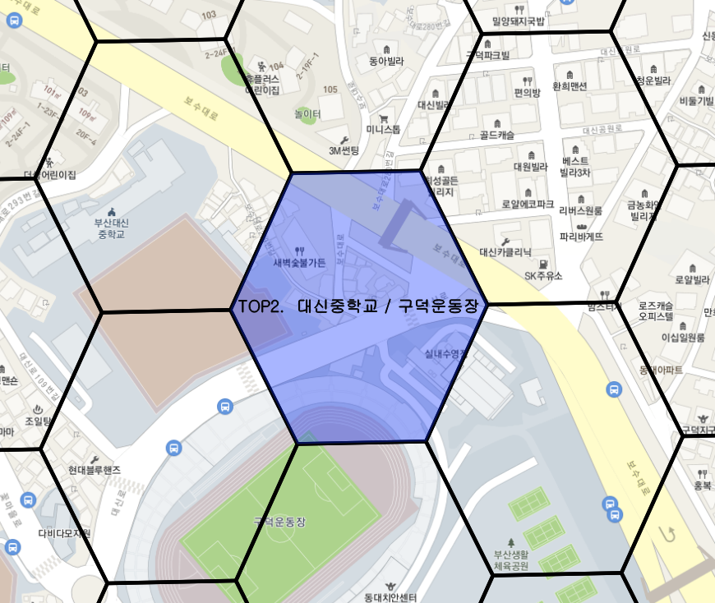□ 고정형 CCTV 설치 필요 지역 Top2. 서대신동 대신중학교, 구덕운동장 부근

그림 28. Top2. 대신중학교/구덕운동장 (1983건)

해당 구간은 중학교와 수용인원이 약 12,000명인 구덕운동장이 위치하고 있음. 큰 대로변에 위치하여 차량 통행량이 많고, 주정차 수요량이 높을 것으로 예상됨. 자녀를 데리러 온 학부모와 운동장 방문자들에 의한 불법 주정차 행위가 많이 일어난 것으로 보임.

□ 고정형 CCTV 설치 필요 지역 Top3. 서대신동 동디신역 부근

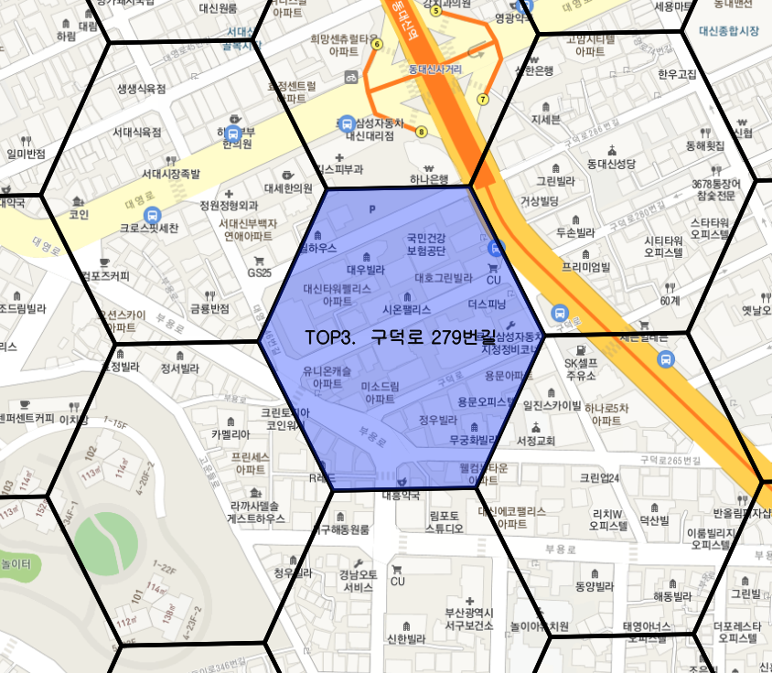

그림 29. Top3. 구덕로 279번길 (1663건)

해당 구역은 전형적인 주거밀집지역으로 동대신역이 근처에 위치하고 있음. 뿐만 아니라 오피스텔과 빌라 등이 즐비하여 오피스 상권이 형성되어 있음. 주차 가능 공간이 협소하여 골목 통행을 가로막는 다수의 불법 주정차 행위가 일어난 것으로 보임.

□ 고정형 CCTV 설치 필요 지역 Top4-5. 암남동 CU, 암남공원로 부근

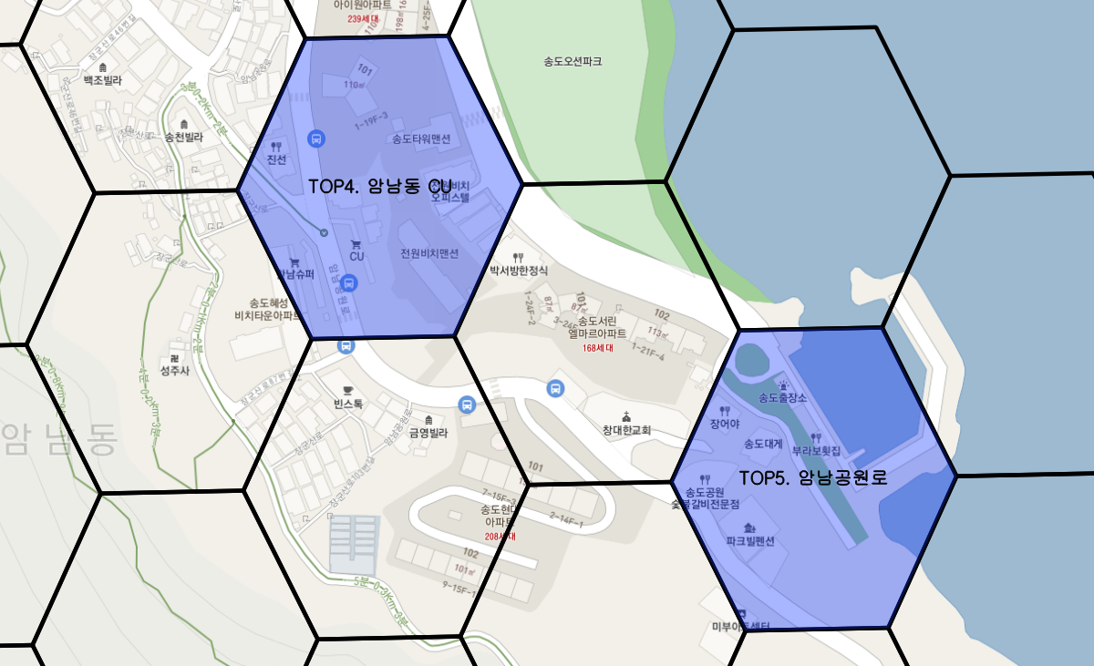

그림 30. Top4-5. 암남동 CU (1619건), 암남공원로 (1345건)

위 구간은 송도해수욕장과 카페거리가 위치하고 있는 관광지역 부근으로, 서구 주민 뿐만 아니라 타 지역 사람들의 유입이 많은 편임. 지형을 잘 모르는 관광객이나 타 지역 사람들에 의한 불법 주정차가 행위가 많이 일어난 것으로 보임.

**4.2.4. 결론**

위 구간들은 고정형 CCTV가 설치되어 있지 않고, 이동형 CCTV로 단속이 많이 발생하는 구간으로, 고정형 CCTV를 설치함으로써 효율적으로 불법 주정차를 단속할 수 있으며 시민들의 교통불편을 개선할 수 있음.

**4.3. 공영 주차장 최적 입지 선정**

**4.3.1. 전처리**

1) ‘전국주차장 정보 표준 데이터’에서 부산광역시 서구의 데이터를 추출하고, 등록되지 않은 민영주차장을 직접 조사하여 추가함. 이후 ‘Geocoder-Xr’로 주차장 위치의 도로명 주소를 위경도를 변환함. 이후 법정동별 총 *주차장수*를 집계함.

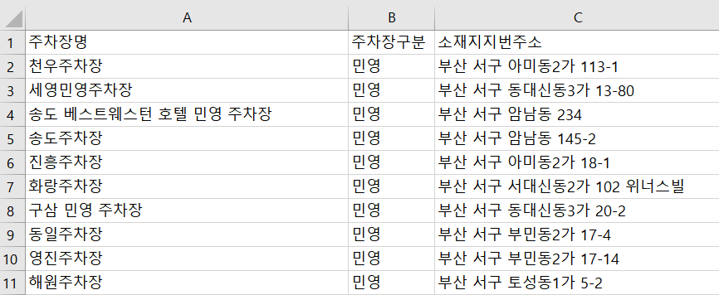

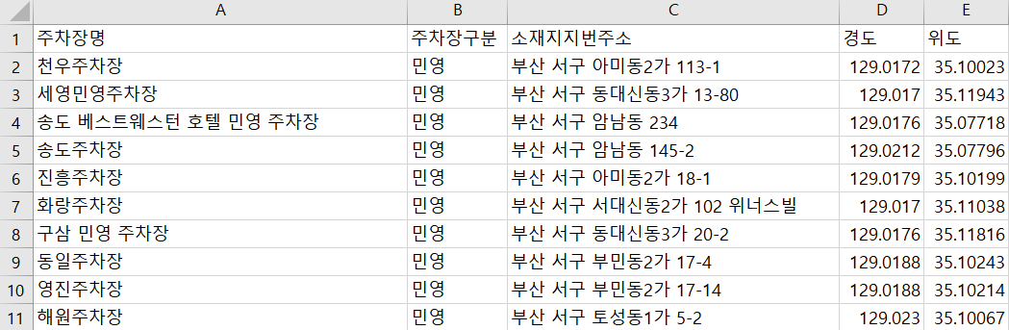

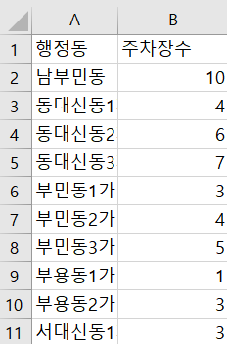

2) ‘부산광역시 서구 불법주정차 단속현황’ 데이터를 통해 법정동별 *불법 주정차 단속 건수*를 집계함.

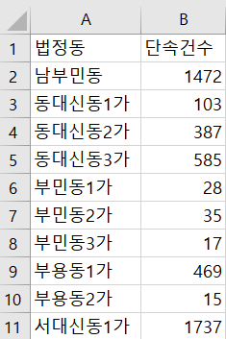

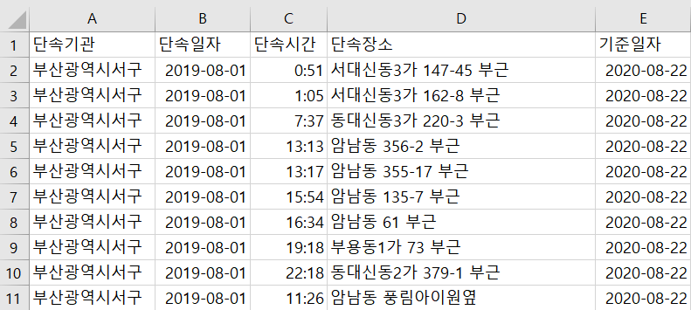

3) ‘부산광역시 법정동 연료별 차종별 자동차등록대수’ 데이터에서 서구의 데이터를 추출하여 법정동별 *자동차 등록대수*를 집계함.

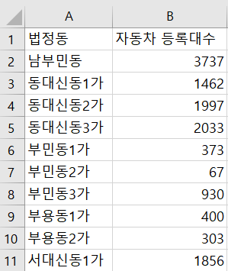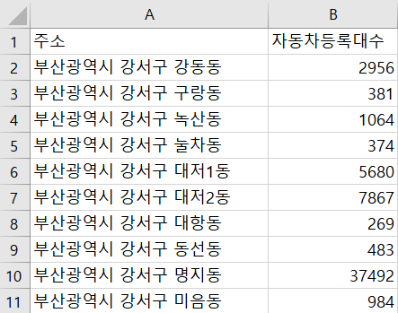

4) ‘GIS 건물정보(부산광역시)’ 데이터에서 서구의 데이터를 추출하고, 법정동별 *주차가능대수*를 집계함.

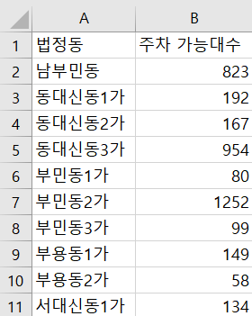

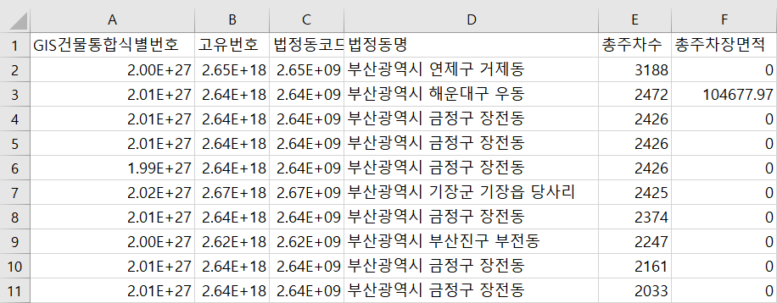

5) ‘행정구역_읍면동(법정동)’ 데이터를 활용하여 QGIS를 통해 법정동별 *면적*을 집계함.

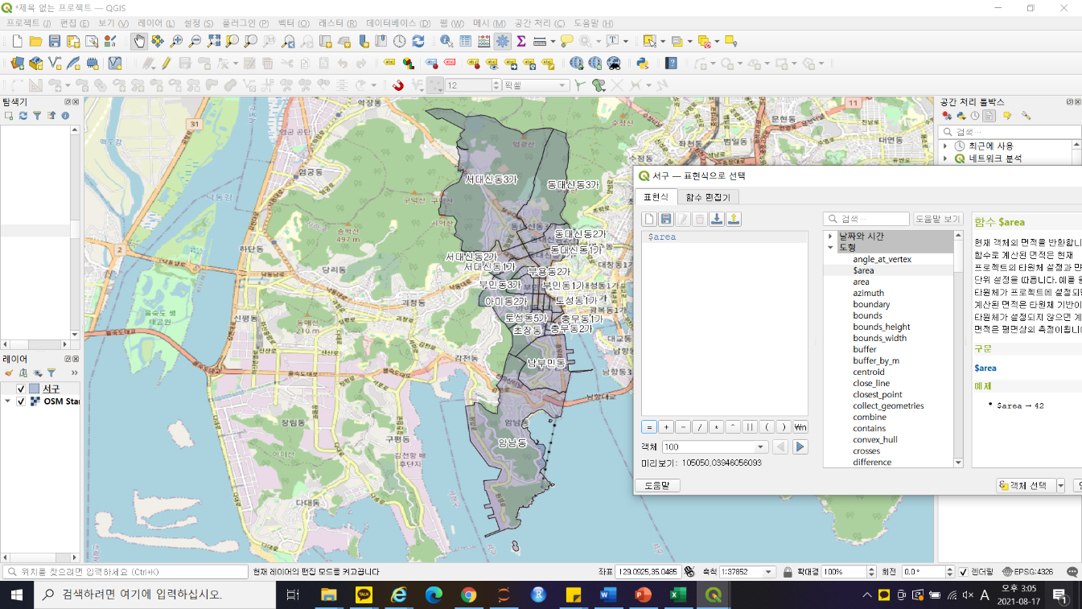

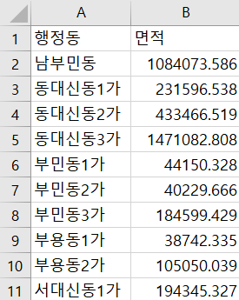

**4.3.2. 회귀분석(Linear Regression)**

1) 변수 정의

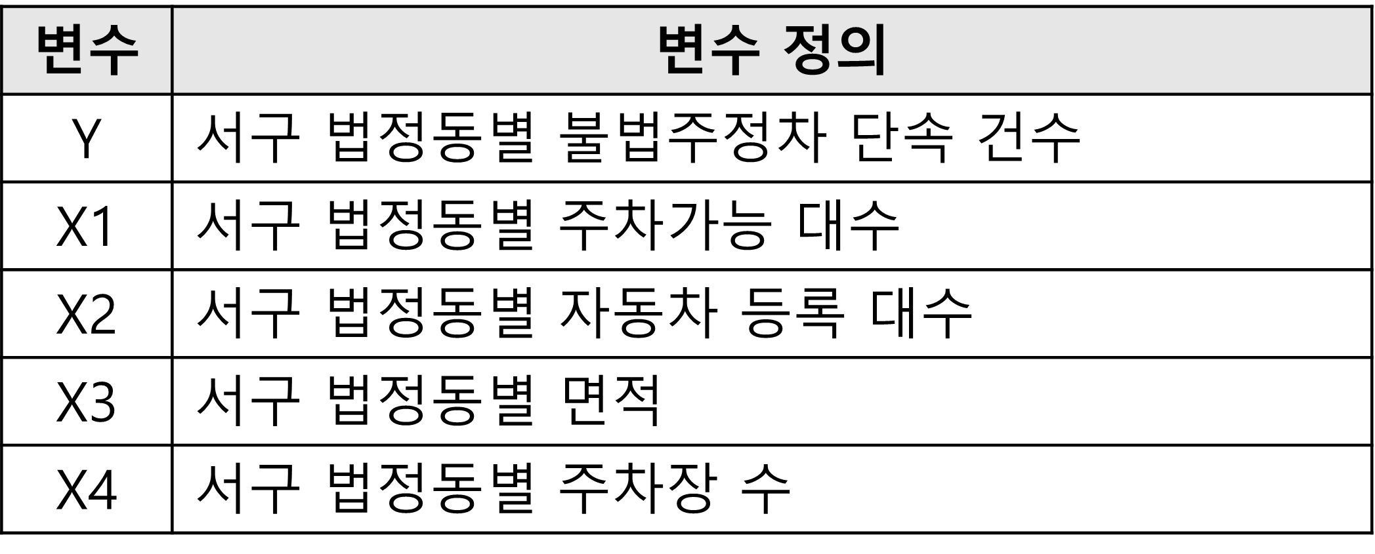표 6. 회귀분석에 사용할 변수 정의

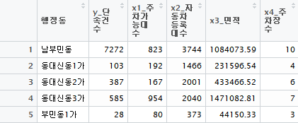

그림 31. 회귀분석에 사용할 변수

2) 변수의 정규화를 위해 Log-scaling을 진행하고 다중선형회귀분석을 실시함.

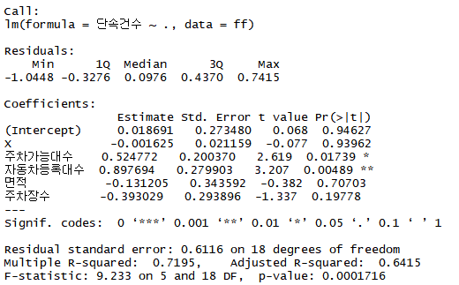

그림 32. 불법주정차 단속 건수에 대한 다중선형회귀분석

3) P-value값이 통계적으로 유의하지 않은 변수를 제거하기 위해 단계선택법을 사용하여 변수를 선택함.

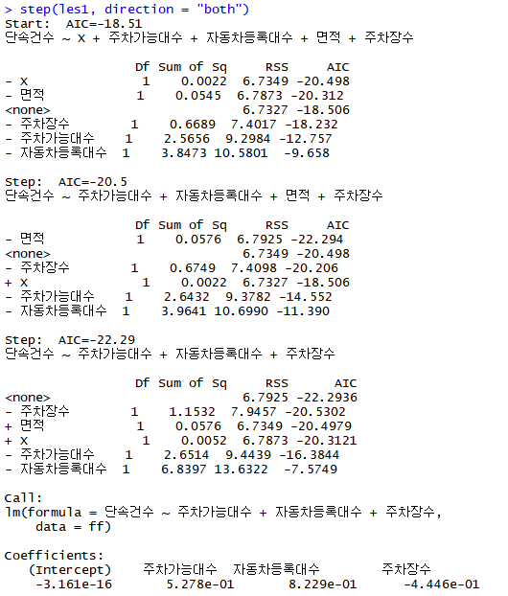

그림 33. 단계선택법을 활용한 변수 선택

4) 단계선택법을 통해 ‘면적’변수를 제거하여 최종 선택된 변수를 이용하여 다중선형회귀분석을 재 실시함.

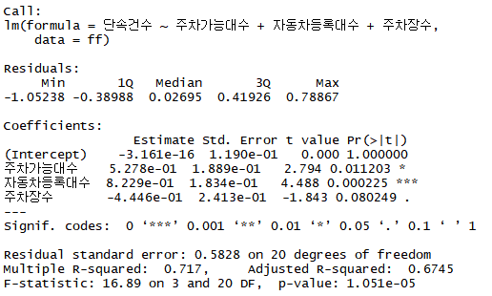

그림 34. 최종 선택된 변수를 이용한 다중선형회귀분석

5) 유의수준 5% 하에서 ‘주차가능대수’와 ‘자동차등록대수’ 가 유의함을 확인함. ‘주차장수’의 경우 유의수준을 크게 벗어나지 않고, 최종 Model의 P-value값이 매우 작음으로 해당 변수들을 사용하여 향후 공간 분석을 진행하기로 결정함.

**4.3.3. 공간분석**

1) 앞선 회귀분석을 통해 얻은 회귀계수를 가중치로 설정하여 최종적으로 ‘공영 주차장 개선 필요 순위’를 선정함.

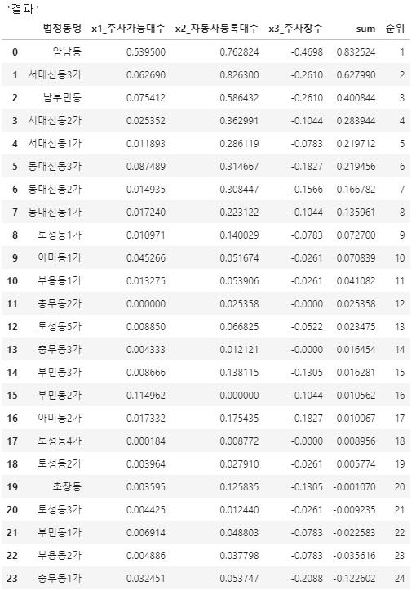

그림 35. 서구 공영주차장 개선 필요 순위

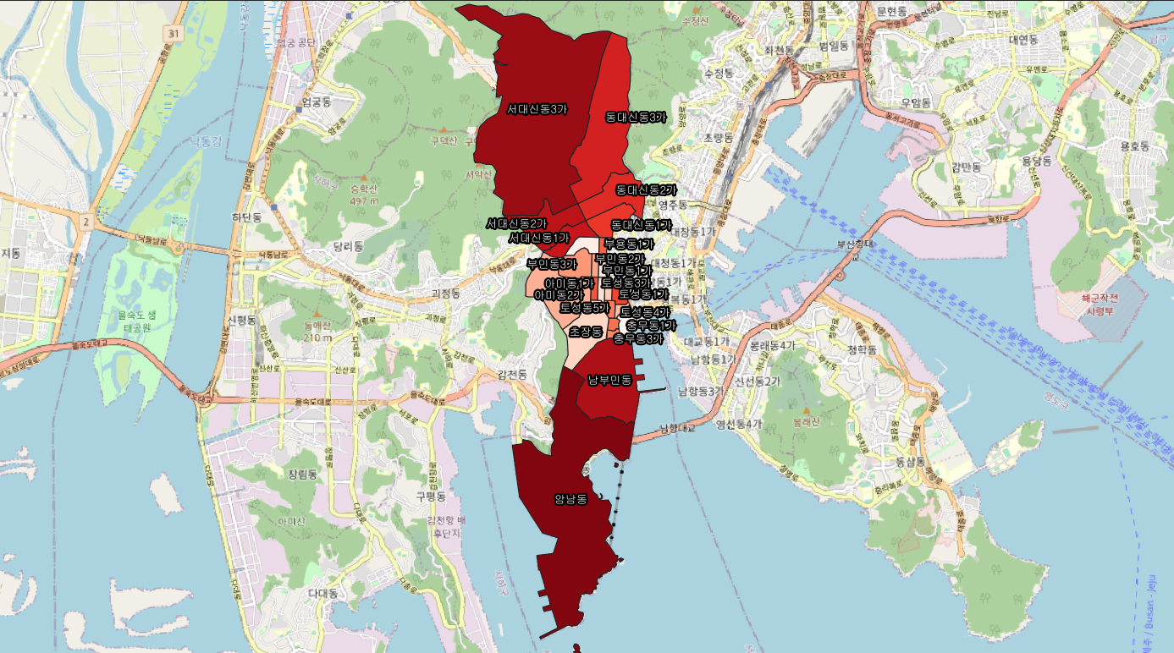

그림 36. QGIS를 통한 공영 주차장 개선 필요 순위 시각화

2) 정제한 ‘전국주차장 정보 표준 데이터’에서 민영주차장(**검은색점**)과 공영 주차장(**흰색점**)의 위치 레이어를 추가하고, 앞선 ‘고정형 CCTV 설치 위치 선정’ 분석에서 사용한 단속건수 500건 이상의 grid(**주황색**)를 불러옴.

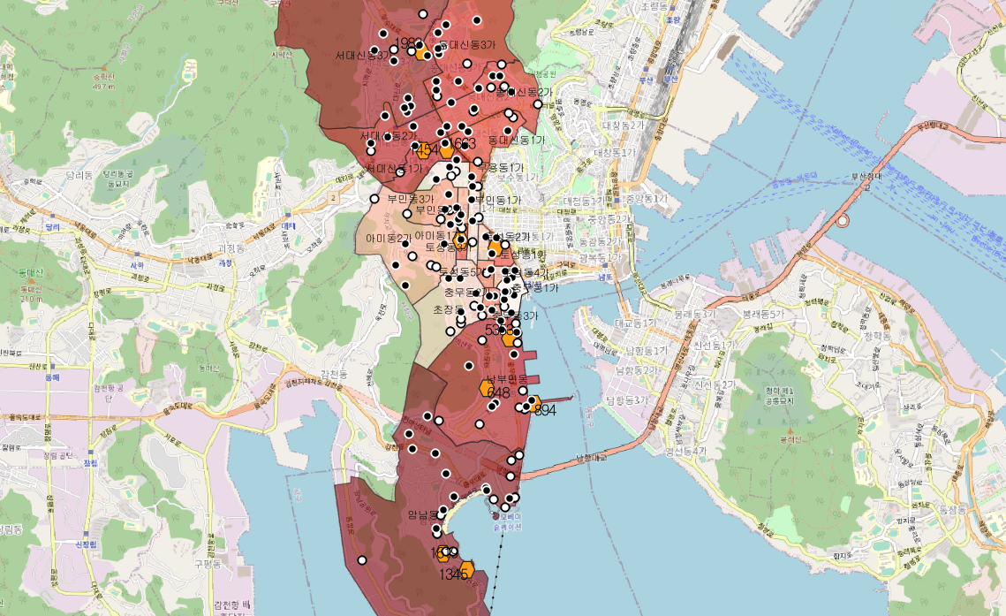

그림 37. 공영 주차장 필요 순위 상 주차장 위치 추가

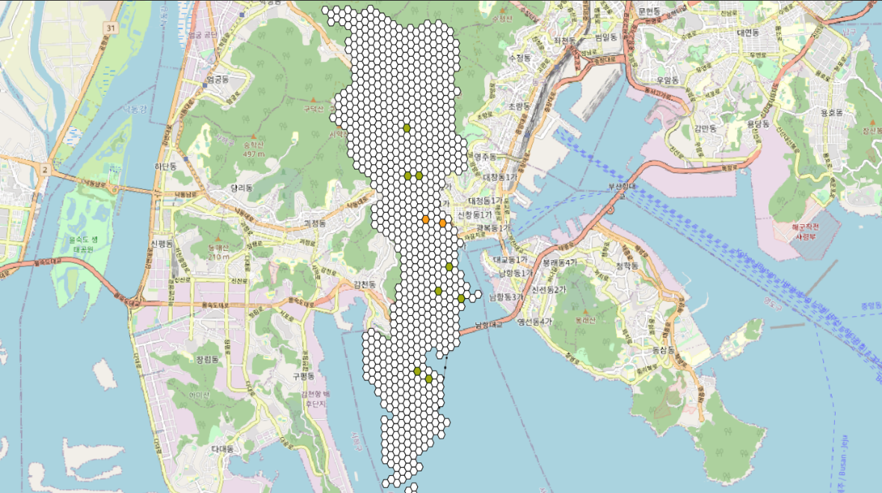3) 공영 주차장 개선 필요 순위가 높은 법정동과 단속건수가 높은 grid(**주황색**)를 종합하여 공영 주차장 설치 최적 입지 grid(**초록색**)를 총 4개의 법정동을 선정함.

그림 38. 공영 주차장 설치 최적 입지 선정

**4.3.4. 분석 결과**

□ 공영 주차장 설치 최적 입지 Top1. 암남동

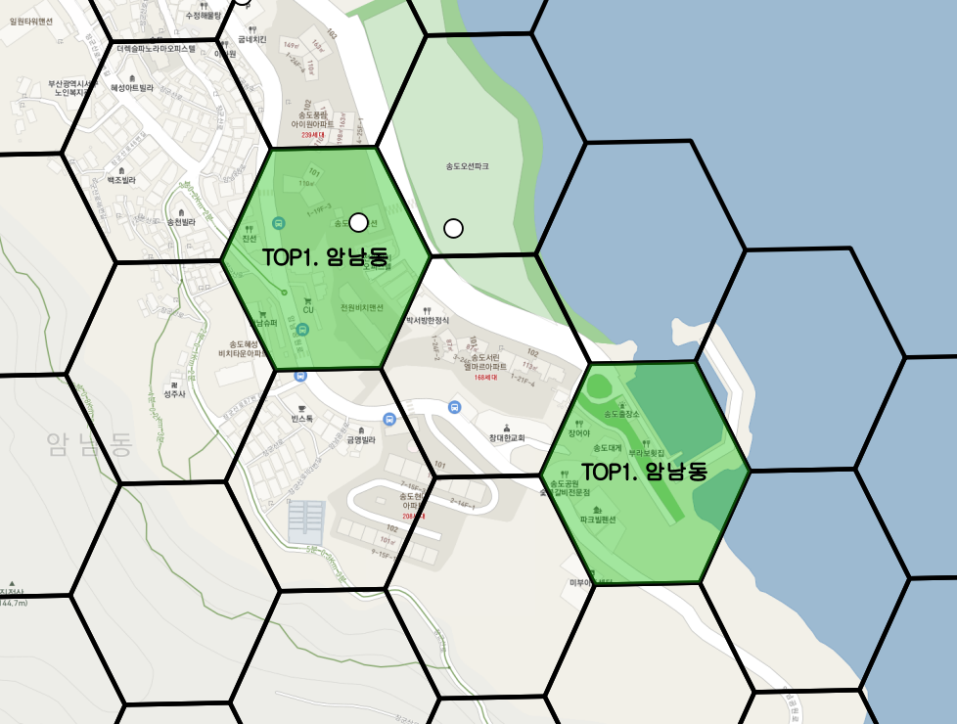

그림 39. Top1. 암남동 (상단-1619건, 하단-1345건)

해당 구간은 송도해수욕장이 위치하고 있는 관광지역으로 장시간 주차하는 차량이 많을 것으로 예상됨. 두 grid 중 상단의 grid는 구역 내에 공영주차장(**흰색 point**)이 있음에도 불구하고 불법주정차 단속이 500건 이상으로 많이 발생하고 있음. 따라서, 존재하고 있는 *공영주차장의 홍보*가 필요함. 그러나 하단의 grid는 공영주차장이 근방에 존재하지 않으므로 *공영주차장의 추가 설치*가 필요함.

□ 공영 주차장 설치 최적 입지 Top2. 서대신동 3가

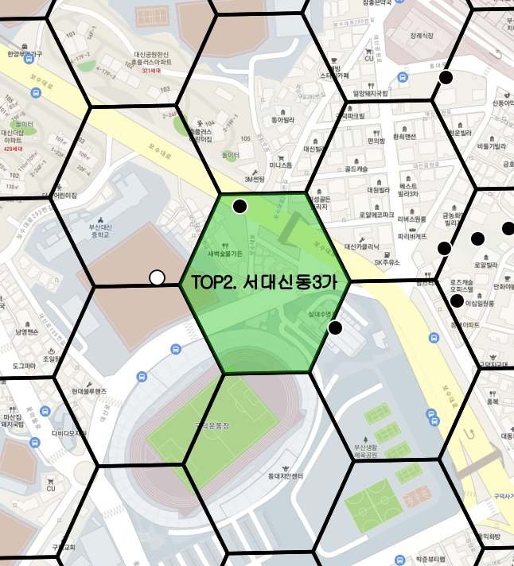

그림 40. Top2. 서대신동3가 (1983건)

해당 구간은 구덕운동장을 중심으로 대신중학교와 거주지역이 밀집되어 있어 심각한 주차난이 예상됨. 근방에 주차장이 근처에 존재하고 있으나, 대부분 공영 주차장(**흰색 point**)보다 비교적 요금이 높은 민영주차장(**검은색 point**)이 많이 위치함을 확인함. 따라서, *민영주차장의 공영화 추진*이 필요함.

□ 공영 주차장 설치 최적 입지 Top3. 남부민동-공동어시장

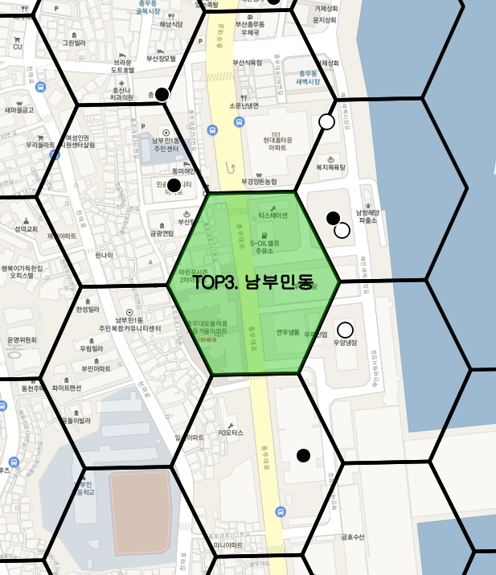

그림 41. Top3. 남부민동-공동어시장 (5353건)

위 구간은 서구의 유일한 공동어시장이 위치하는 구간으로 시장 상인과 고객 등 해당 구간을 이용하는 유동인구가 높아 다수의 주차공간이 필요함. 해당 grid 내에는 주차장이 위치하지 않지만, 근방에 공영주차장(**흰색 point**)이 3곳이나 있고, 민영주차장(**검은색 point**)도 4곳이 있음을 확인함. 따라서, 설치되어 있는 공영주차장의 이용률이 미비하다는 것을 알 수 있기에 현재 존재하는 *공영주차장의 홍보*와 이용객들의 금전적인 부담감을 줄여 주차장 이용률을 높일 수 있도록 *민영주차장의 공영화 추진*이 필요함.

□ 공영 주차장 설치 최적 입지 Top3. 남부민동-공장 및 음식점 부근

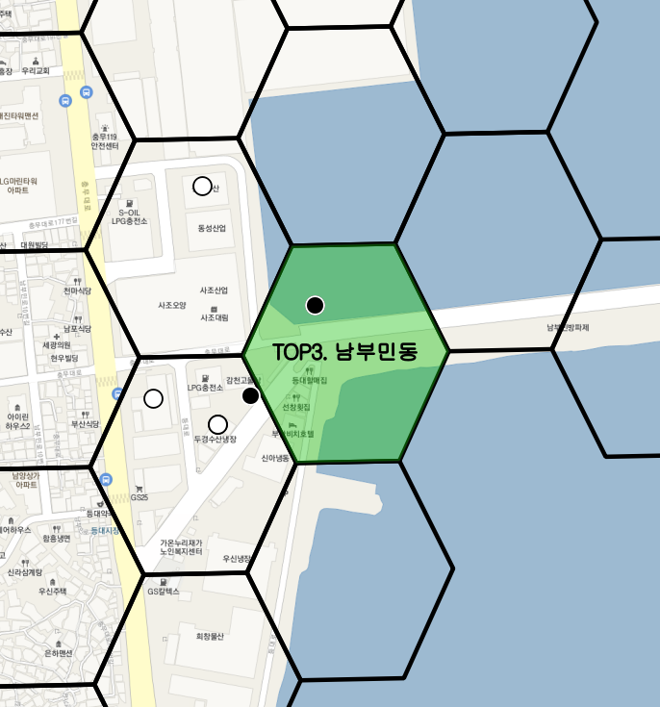

그림 42. Top3. 남부민동-공장 및 음식점 부근 (894건)

해당 구간은 공동어시장 인근의 구역으로 시장이외에도 냉동창고와 해산물 가공공장이 밀집되어 있고 장어골목 등의 음식점들이 다수 위치하고 있음. 따라서, 업무와 식사 등을 위해 방문하는 유동인구와 주차공간을 필요로 하는 차량이 많을 것이라 예상됨. 그러나, 해당구역 내에는 민영주차장(**검은색 point**)만 위치하고 있으며, 근방에 공영주차장(**흰색 point**)도 위치하고 있음. 따라서, 현재 존재하고 있는 *공영주차장의 홍보*와 구역 내의 *민영주차장의 공영화 추진*이 함께 필요함.

□ 공영 주차장 설치 최적 입지 Top3. 남부민동-천마산부근

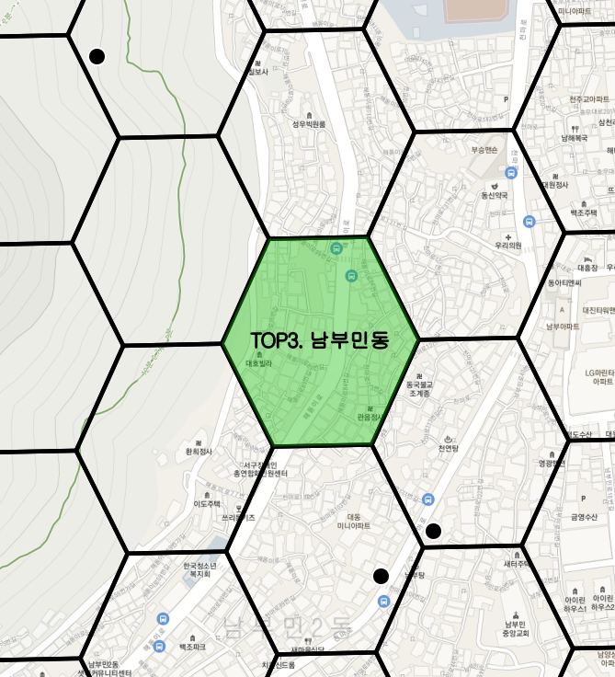

그림 43. Top3. 남부민동-천마산부근 (648건)

해당 구간은 주거 밀집 지역이면서 경사가 높아 주차를 할 수 있는 공간확보에 어려움이 있음. 또한, 근방에 공영주차장은 없으며 민영주차장(**검은색 point**)도 비교적 먼 거리에 위치함. 따라서, *공영주차장의 추가 설치*가 필요함.

□ 공영 주차장 설치 최적 입지 Top5. 서대신동 1가

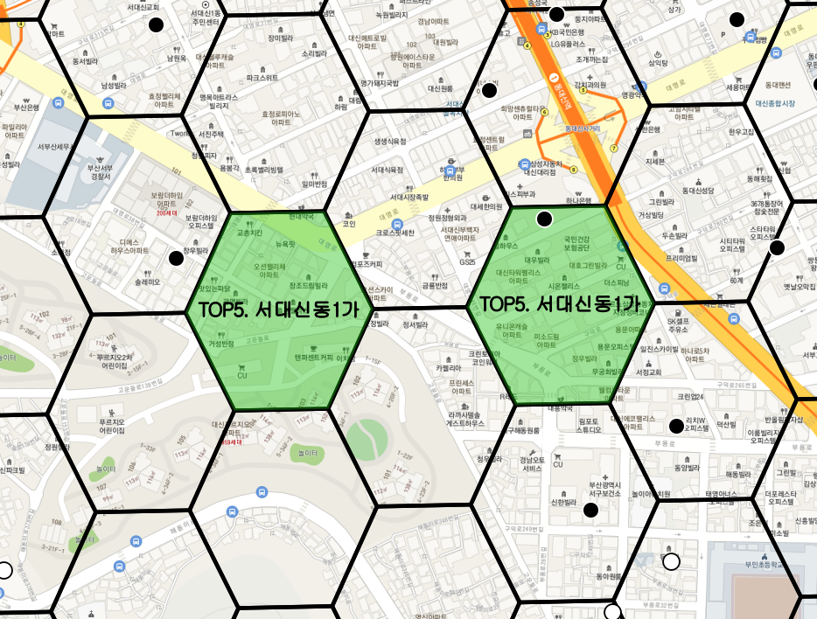

그림 44. Top5. 서대신동 1가 (좌측-1454건, 우측-1663건)

위 구간은 대규모 아파트 단지와 오피스텔, 빌라, 상업시설 등이 밀집되어 있는 종합적인 인구밀집 지역임. 좌측 grid는 구역 내에 주차장이 존재하지 않으므로 *공영주차장 추가설치*가 필요함. 우측 grid는 구역 내에 공영주차장(**흰색 point**)은 존재하지 않지만, 민영주차장(**검은색 point**)이 있으므로 *민영주차장의 공영화를 추진*하는 방안이 필요함.

**4.3.5. 결론**

실제, 서구는 면적대비 주차장의 개수가 높은 편임. 공간 분석을 통해 살펴본 결과, 공영주차장보다 민영주차장의 비율이 2배가량 높았음을 확인함. 따라서, 본래 진행하려 했던 공영 주차장 설치 최적 입지를 선정하는 방안 이외에도 주차장의 운영체제를 고려하여 2가지 방안을 추가로 제시함.

□ 공영 주차장 설치 최적 입지 선정 >> 공영주차장 최적 운영방안 선정

**방안 1**. 주차 공간이 부족한 구역에 *공영 주차장 추가 설치*.

**방안 2**. 근방에 공영 주차장이 존재하는 경우, *공영 주차장의 홍보를 위한 안내판을 설치*하여 주차장의 이용률 높임.

**방안 3**. 근방에 민영주차장만 존재하는 경우, *민영주차장의 공영화 추진*.

**5. 활용 방안**

**5.1. 문제점 개선 방안**

□ (현재 행정시스템의 효율성 개선)

기존의 불법 주정차 단속시스템은 이동형 CCTV위주의 단속체계로 이루어져 있어 행정 비효율을 발생시킨다는 문제점을 파악함.

따라서, 불법주정차 단속이 빈번하게 이루어지는 구간에 고정형 CCTV를 설치하여 현재의 불법 주정차 단속시스템을 효율적으로 개선함.

□ (주차장 이용률 증진)

서구의 높은 주차장 확보율에도 불구하고 불법주정차 비율이 높은 구역에는 공영주차장이 없거나 안내가 미비한 점, 비교적 가격이 저렴한 공영주차장의 비율이 저조한 점 등의 문제점을 파악함.

따라서, 공영주차장 운영 전반에 ‘공영주차장 추가 설치’, ‘안내판 설치를 통한 공영주차장 홍보’, ‘민영주차장의 공영화’의 세 가지 방안을 통해 문제점을 개선함.

□ (올바른 주차 문화 형성)

불법 주정차로 인해 긴급차량의 통행이 방해되고, 주민들의 불편함과 위험요소가 증가함.

불법주정차 단속 강화와 주차장 이용 편의성을 도모하여 불법주정차를 줄이고 올바른 주차 문화를 형성함.

**5.2. 업무 활용 방안**

□ (고정형 CCTV 설치)

선정된 고정형 CCTV 설치 구역에서 각 법정동의 행정상황을 고려하여

구체적인 위치를 조정할 수 있음. 또한, 지역 특성을 고려해 고정형 CCTV의 운영시간을 조정하여 효율적인 단속체계를 확립함.

□ (공영주차장 관련 예산 활용)

공영 주차장을 홍보하는 방안으로 지도 어플리케이션 등 사기업과의 협력 등의 방안이 있음. 이를 통해 공영주차장의 정확한 위치와 주차가능대수를 시민에게 정확하게 제공하여 공영 주차장의 이용률을 높일 수 있음.

주차장 개선 필요 순위가 높은 구역에서 공영주차장 설립 부지를 선정하거나 민영주차장과의 협의를 통해 해당 주차장을 자치구가 인수하며 추가적인 공영주차장을 확보할 수 있음.

민영주차장의 공영화가 어려운 경우, 민영주차장 이용객들에게 주차요금을 지원해 주는 정책 방향도 추진할 수 있음.

□ (타 자치구 정책 활용)

본 프로젝트는 부산광역시 서구에 한정하여 진행했음으로, 분석 범위를 부산광역시 전체 혹은 전국으로 확대하여 더욱 다양하게 활용할 수 있음.

**6. 참고 자료**

□ 한눈에 보는 민원 빅데이터

(<https://bigdata.epeople.go.kr/bigdata/bigMainPage.npaid>)

□ 국토교통부

□ 코로나로 반 토막 난 불법주차 견인 “단속해도 문제, 안 해도 문제” [부산일보]

(<http://www.busan.com/view/busan/view.php?code=2021032217164060268>)

□ 불법주정차 정의

(<https://news.seoul.go.kr/traffic/archives/34387>)

□ 송도해수욕장 카페거리 불법주차 '골머리' [부산일보]

(<http://www.busan.com/view/busan/view.php?code=20140409000132>)

□ 뜨는 산복도로 주차 몸서리 [국제신문]

(<http://www.kookje.co.kr/news2011/asp/newsbody.asp?code=0300&key=20140514.22008204628>)

□ 이상원. "불법 주정차 영향요인 분석 - 서울시 자치구를 대상으로-." 국내석사학위논문 서울시립대학교 대학원, 2018. 서울

□ 부산광역시 서구청. 2021년성과관리및평가계획(서구)

**7. 부록**

□ 분석과제 선정에 이용한 마인드맵

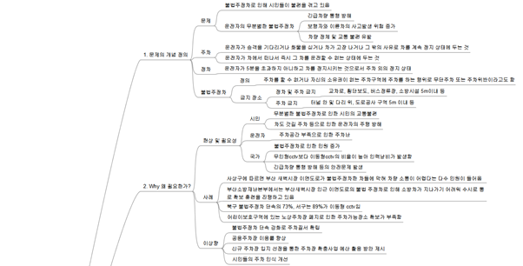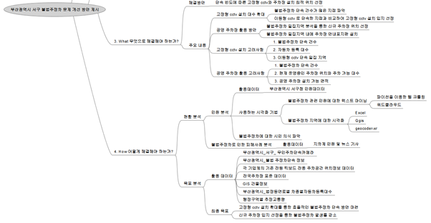

□ LDA(Latent Dirichlet Allocation, 잠재 디리클레 할당)

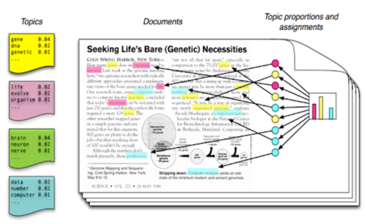

그림 45. LDA

본 프로젝트의 Topic Modeling 과정에서 사용한 LDA 모형은 주어진 문서에 대하여 각 문서에 어떤 주제들이 존재하는지에 대한 확률 모형임. Topic별 단어의 분포, 문서별 Topic의 분포를 모두 추정해 냄. 이러한 특징으로 인해 본 프로젝트의 분석의 목표와 일치한다고 생각하여 해당 모형을 사용함.

□ 활용 코드

1) 민원 데이터 크롤링

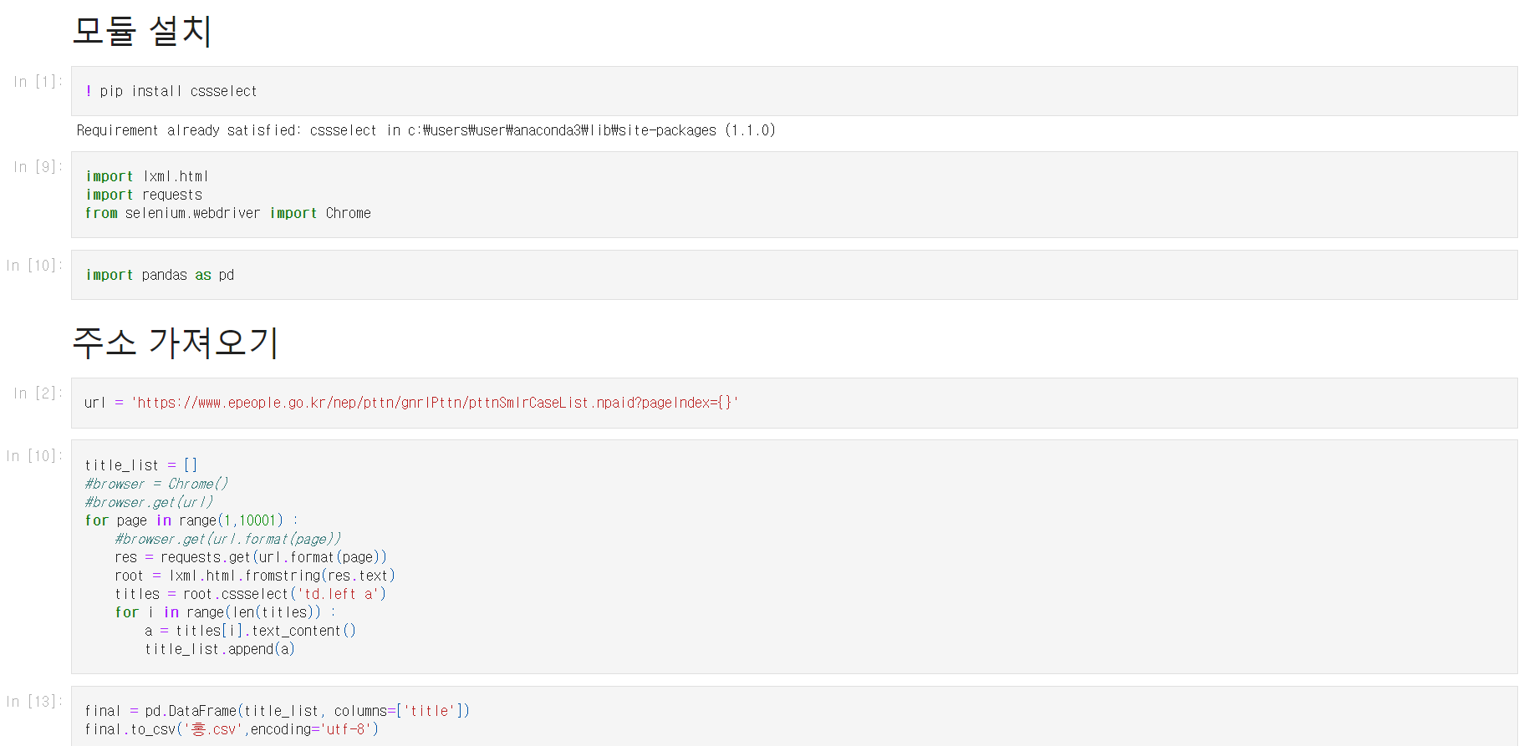

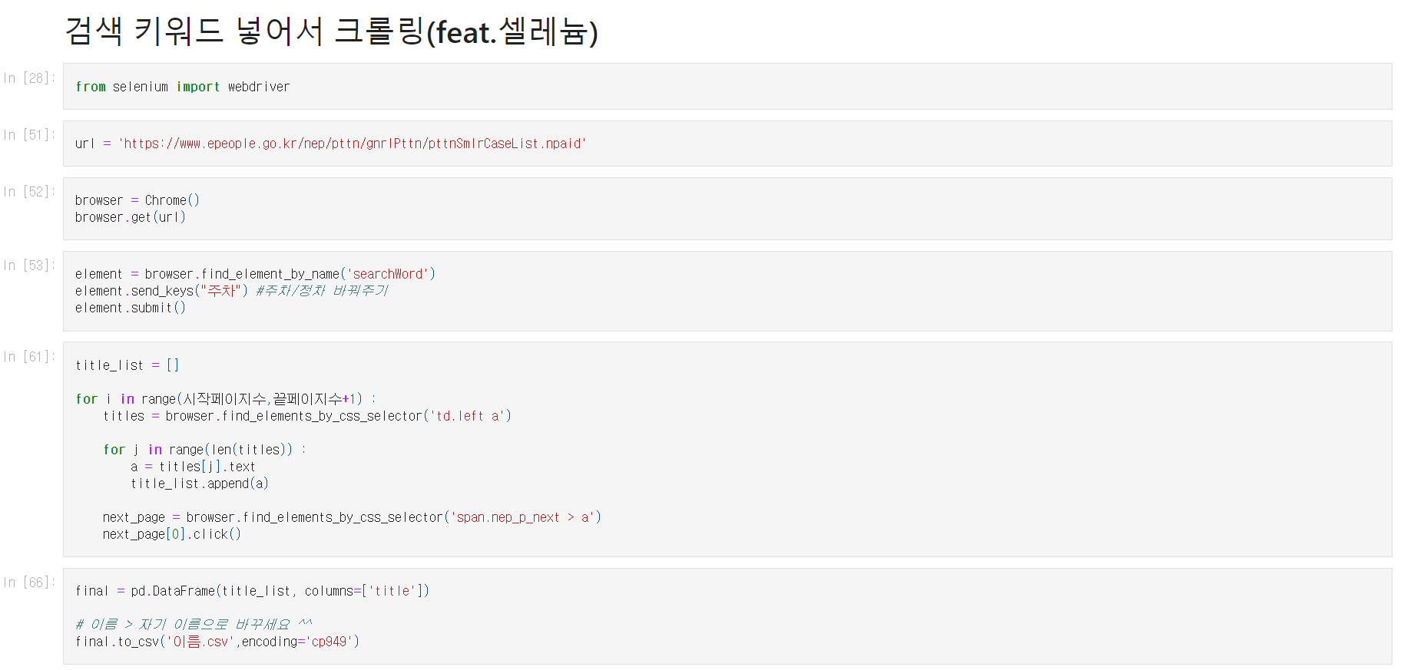

2) 텍스트 분석 – 워드 클라우드 생성

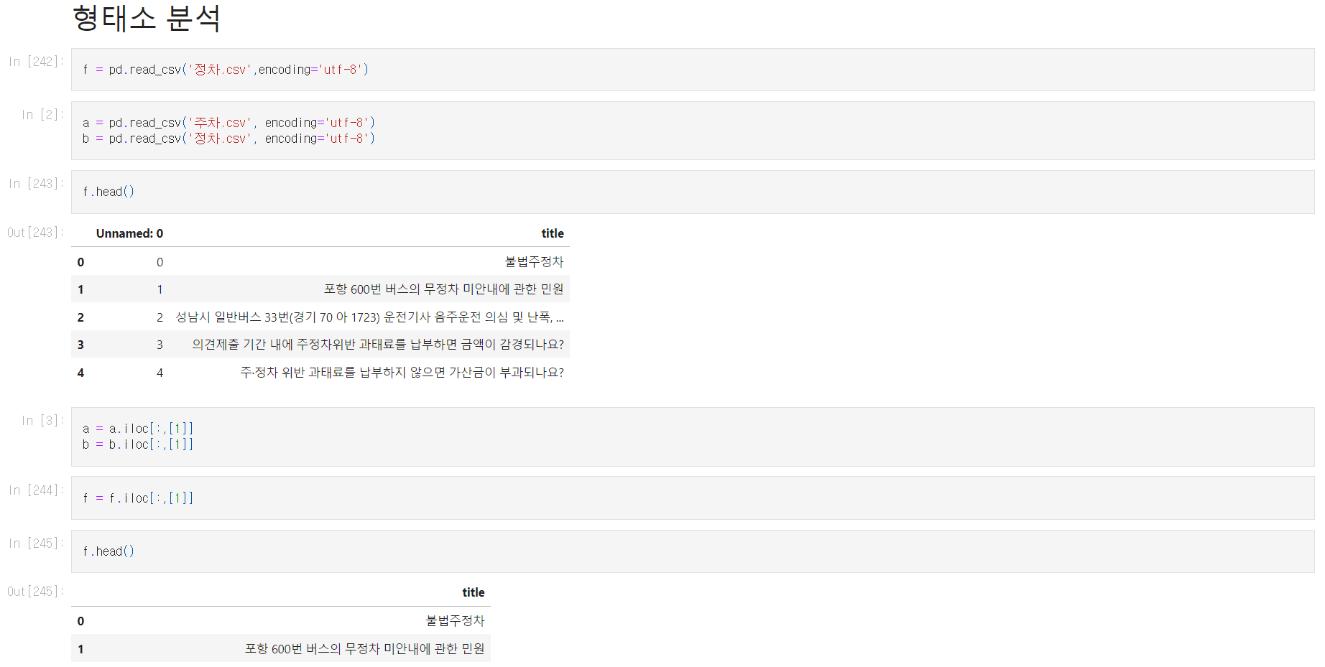

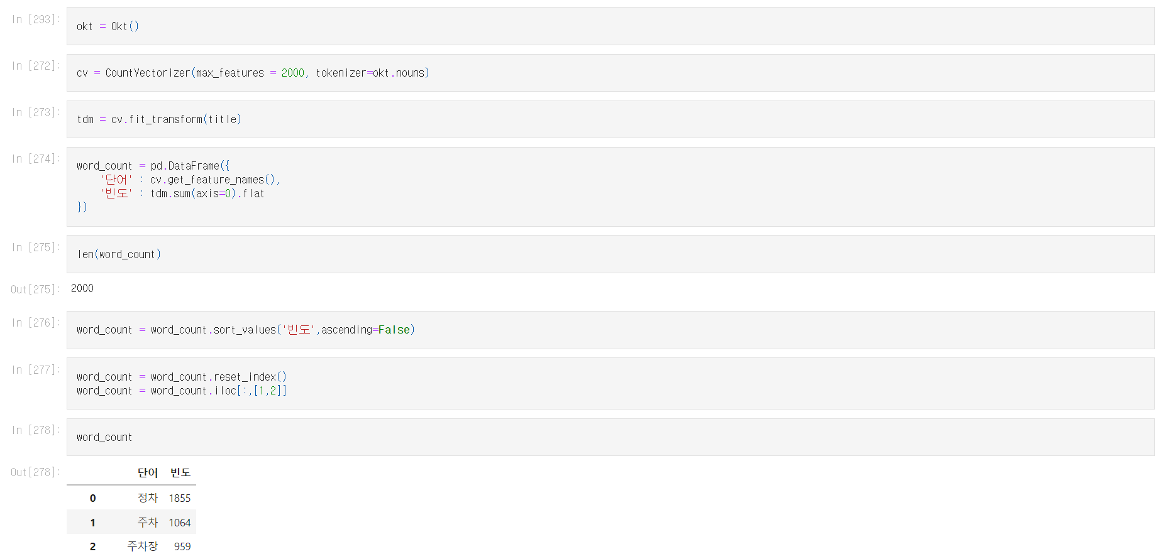

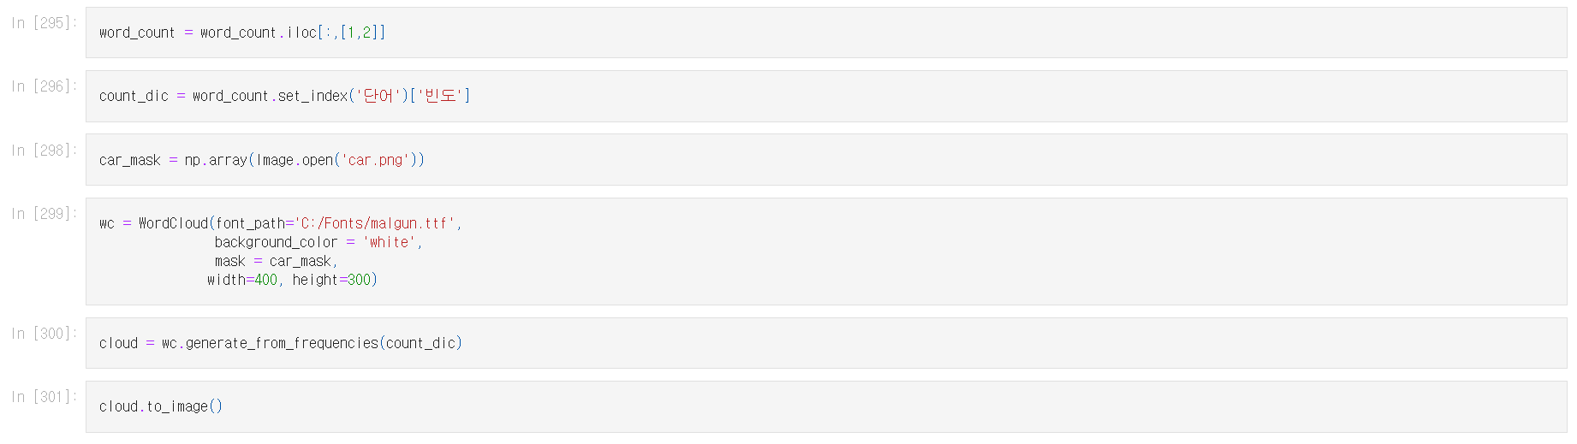

3) 텍스트 분석 – Topic Modeling

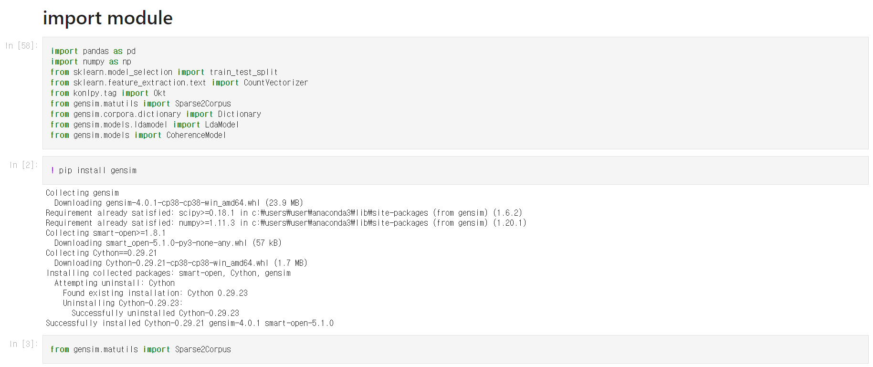



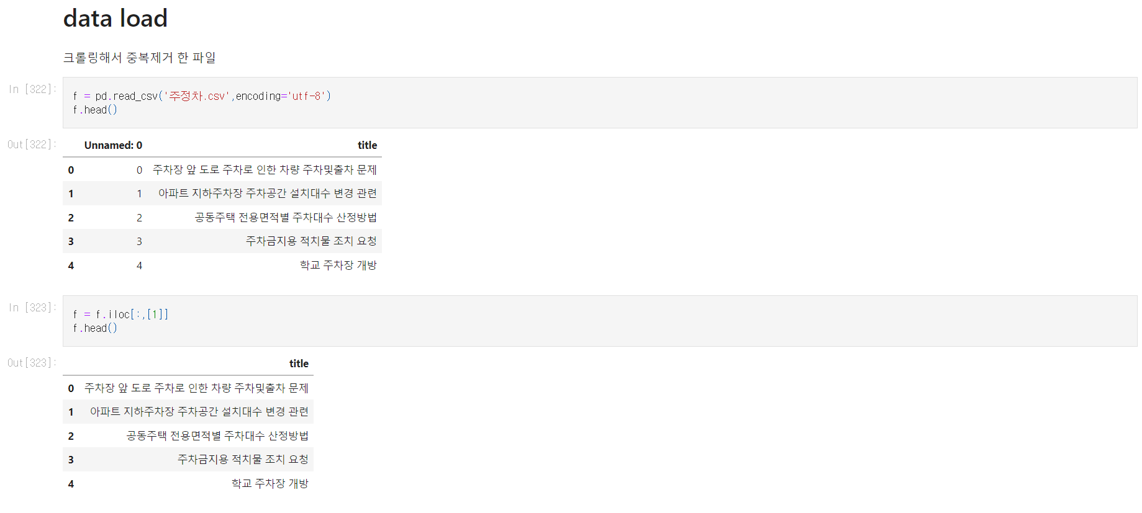

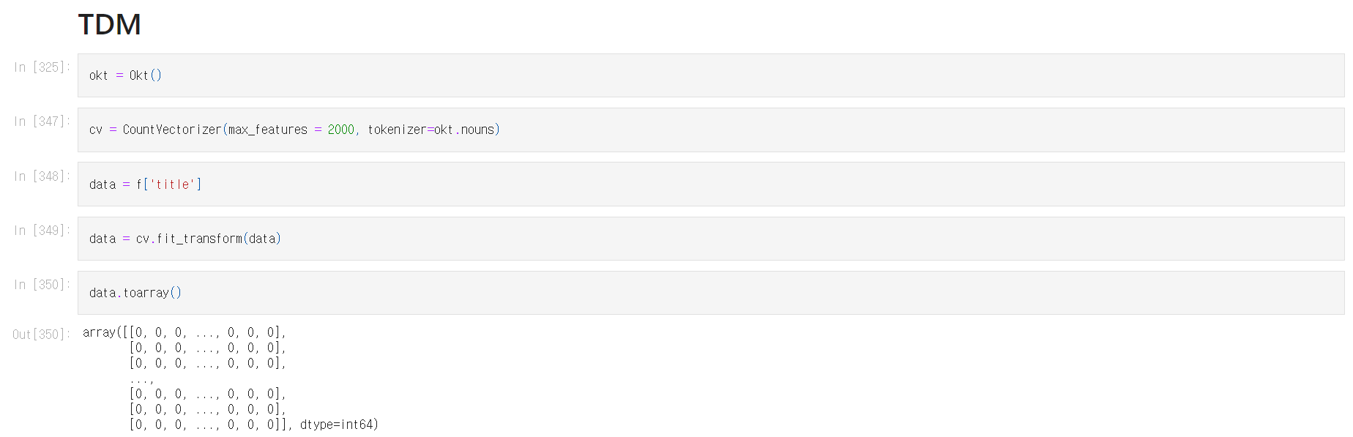

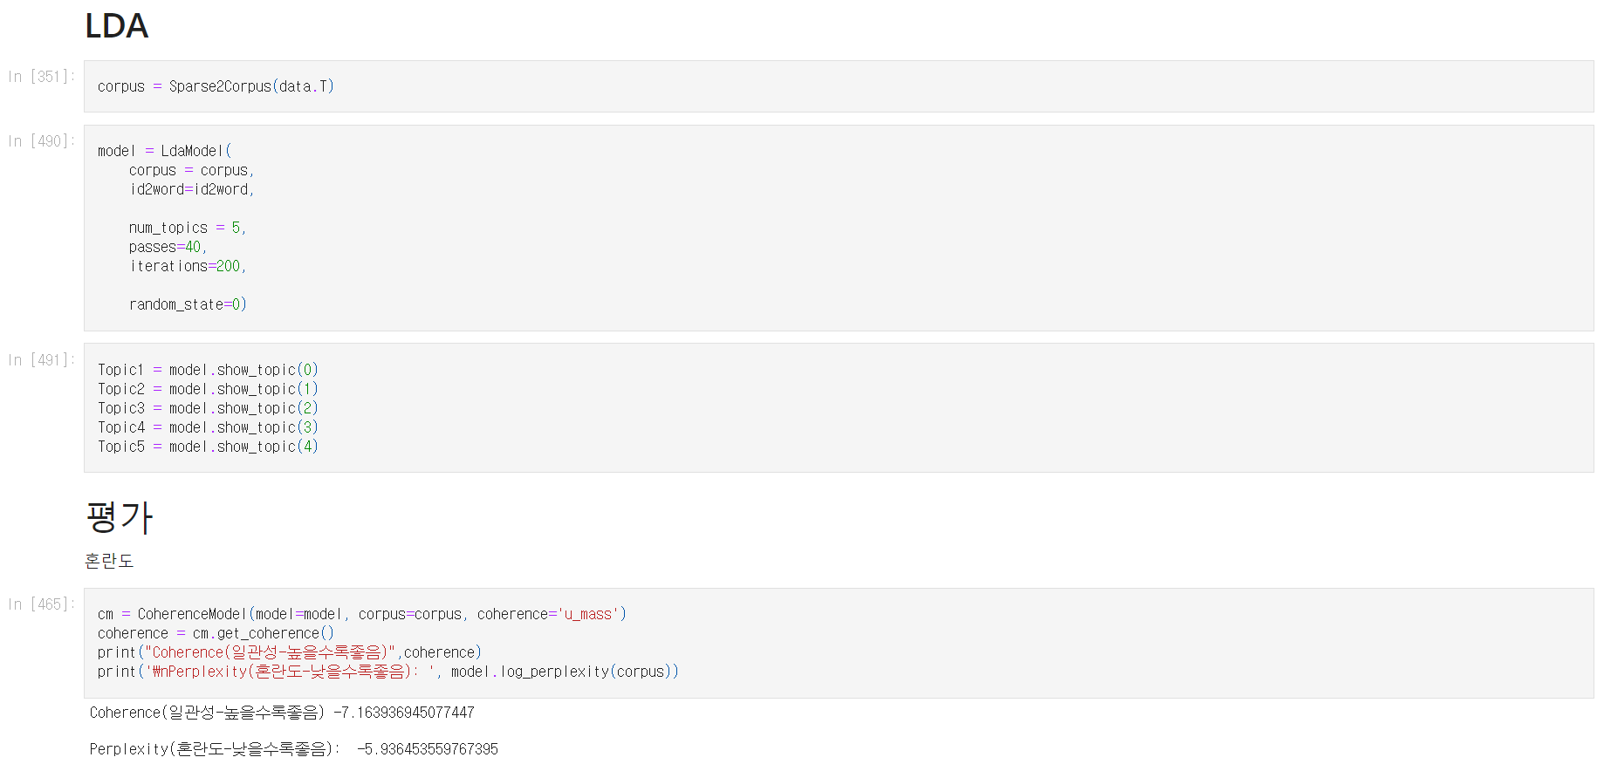

4) 회귀분석 – Python

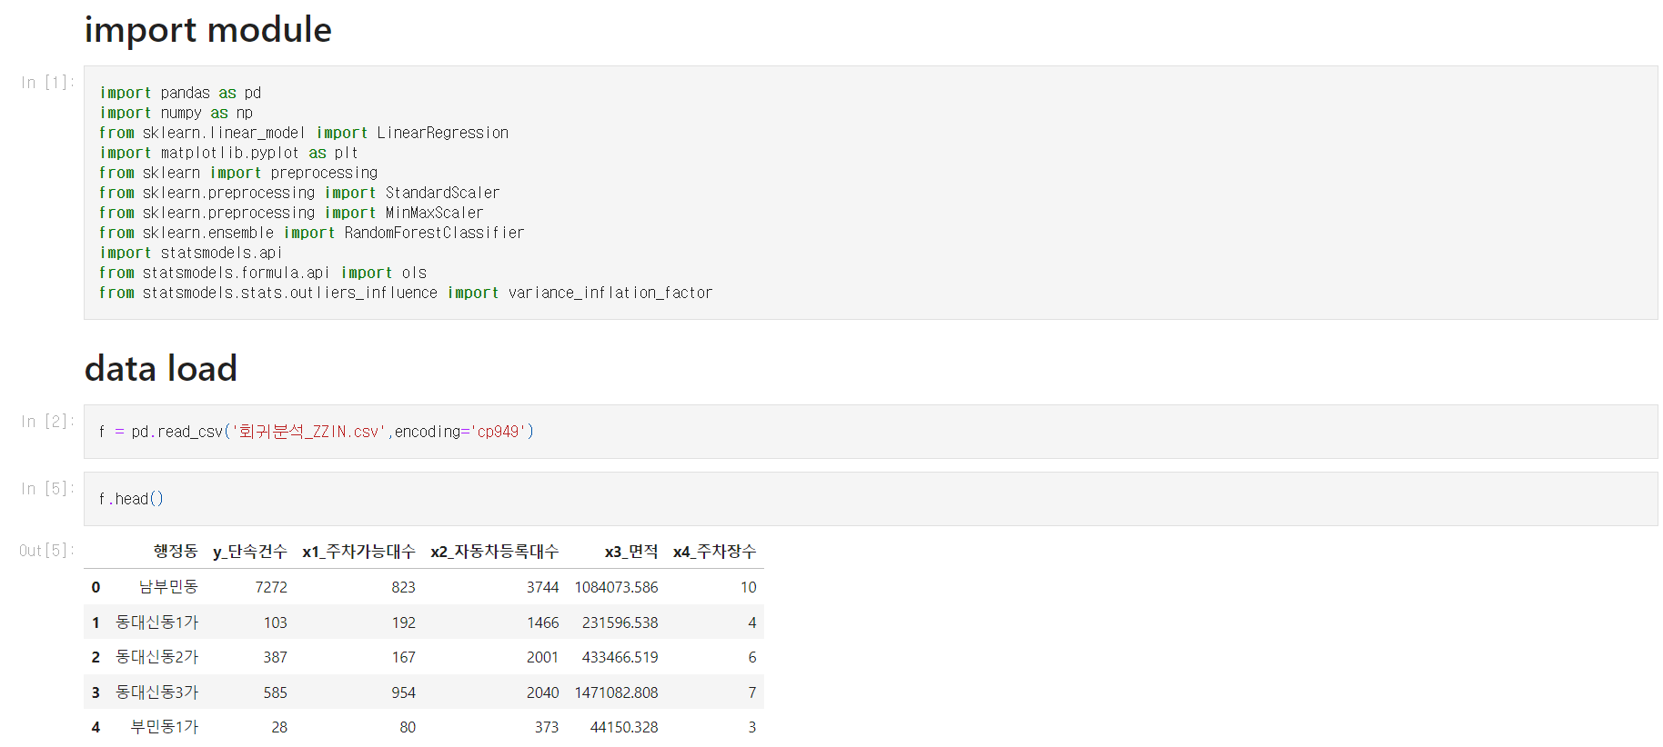

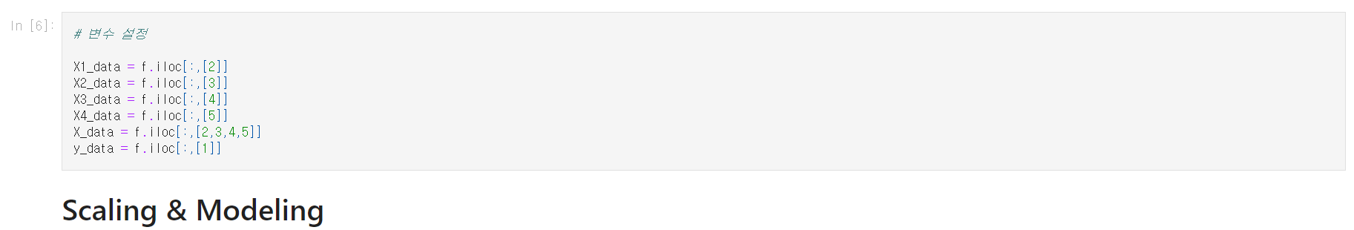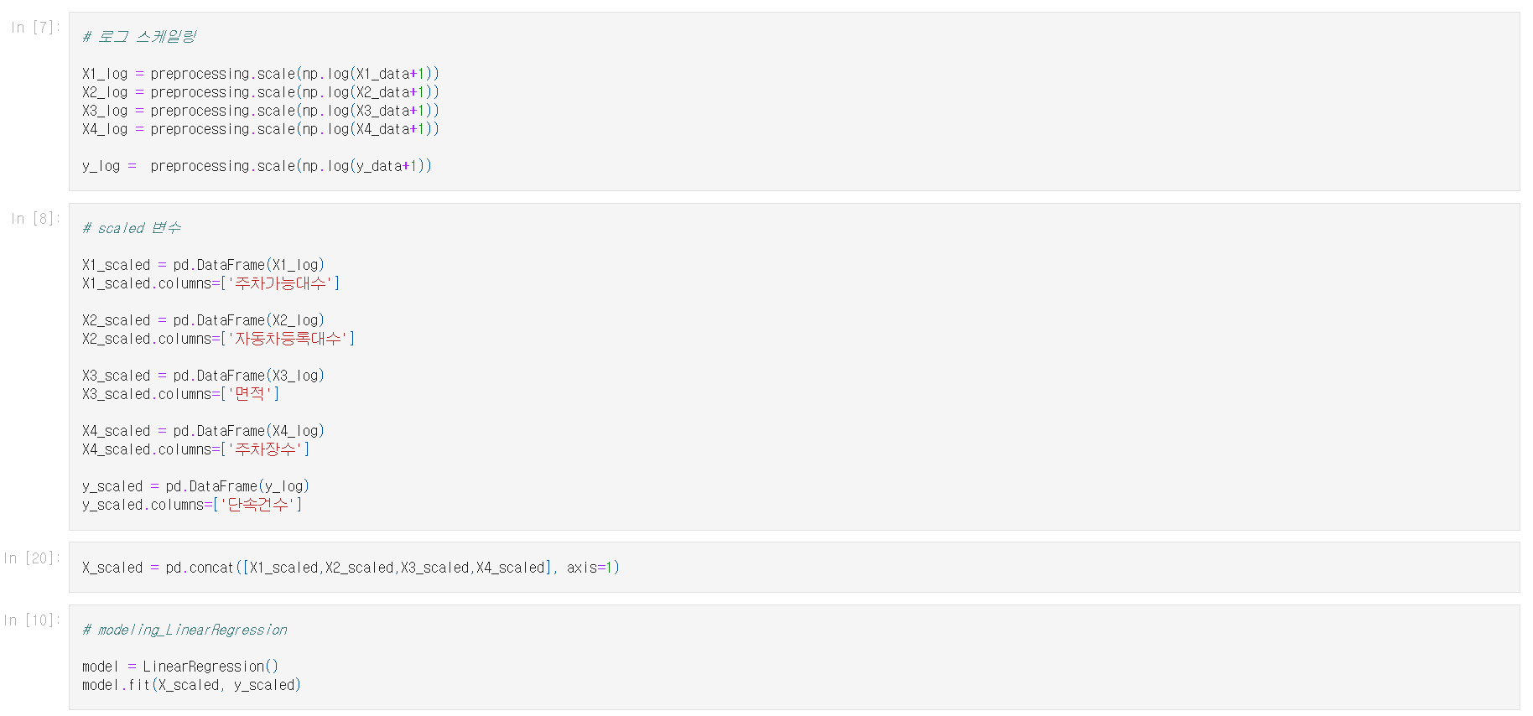



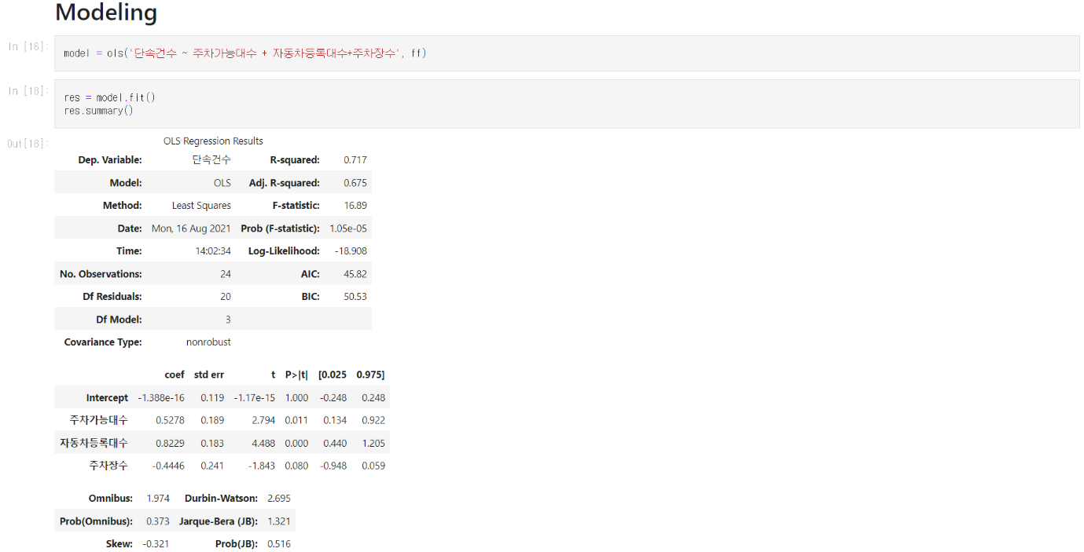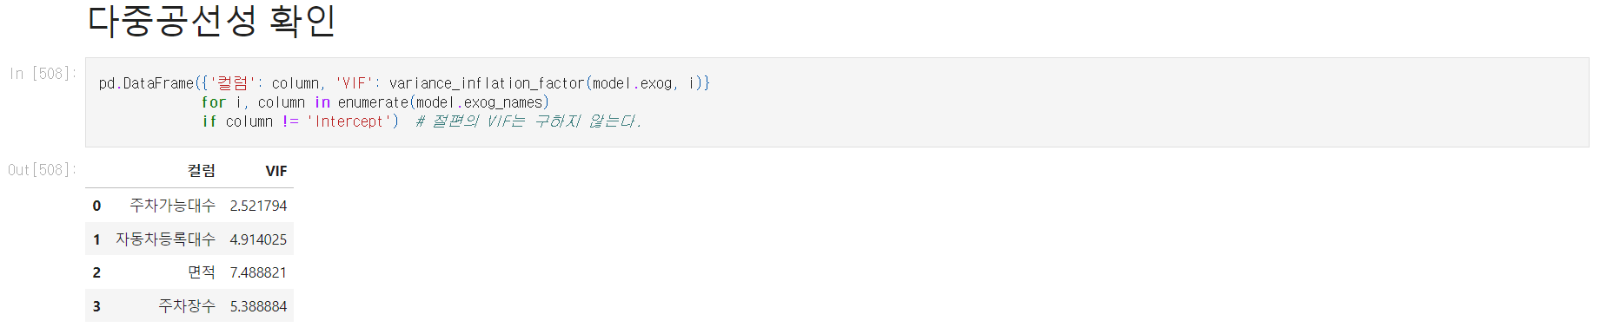

5) 회귀분석 – R

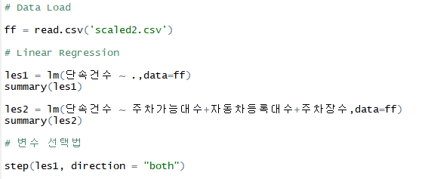

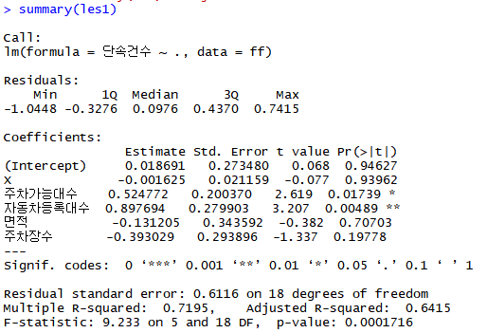

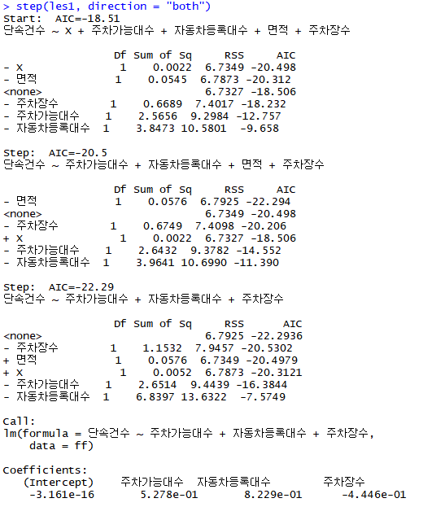

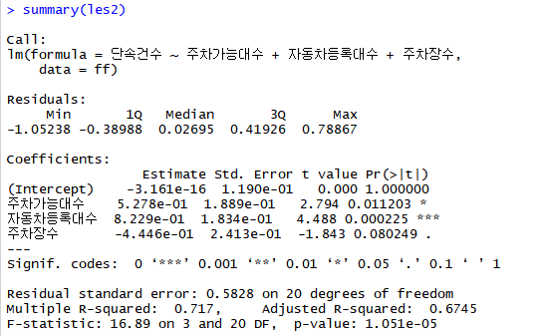

6) 가중치 계산

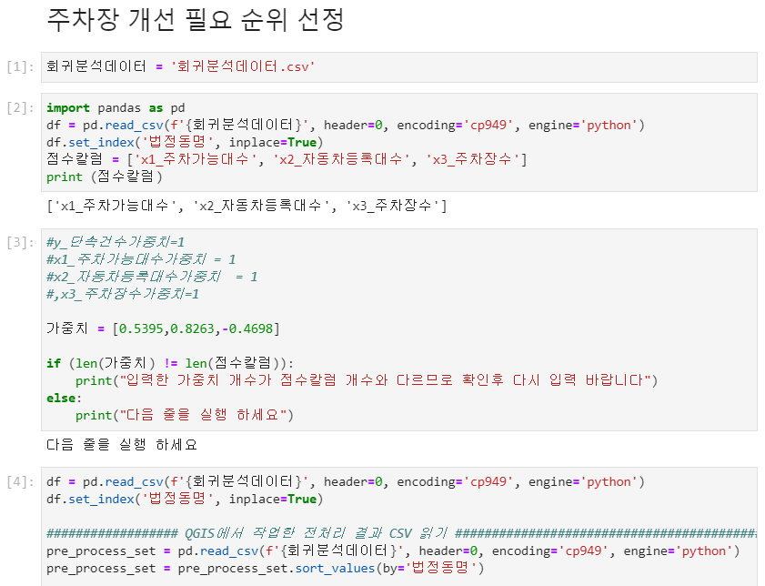

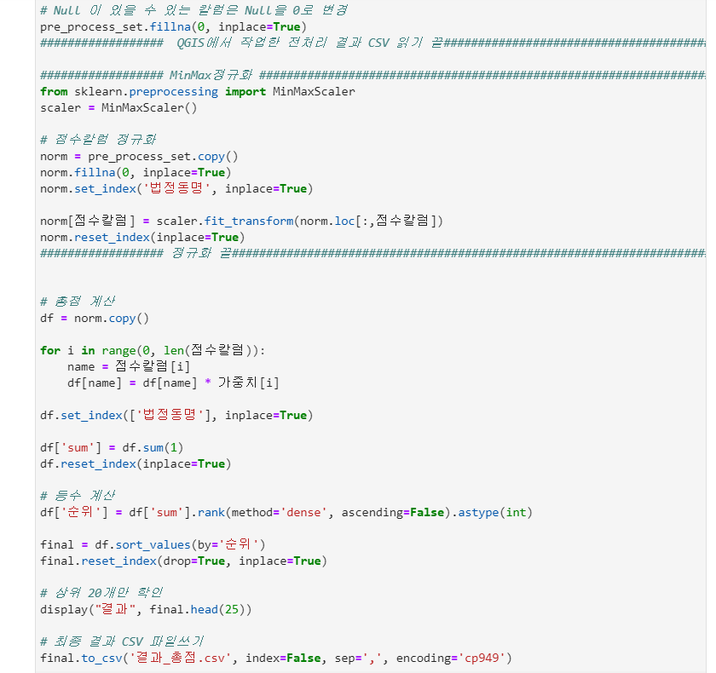

1. ㈜지오서비스가 제공하는 한국형 Geocoder임.
2. 부산서구청, 설치장소현장사진 및 카메라확인범위